Cross-Attention + RWKV 论文全景:简述与结构图汇编
资料来源:docs/v8/21-CrossAttention-RWKV论文全景.md(按类型重组版,提交 16846b9,2026-11-02);本汇编 2026-11-02 按该版顺序生成。
结构图取自各论文的 arXiv HTML 官方图、出版商开源页(MDPI/Nature)、IEEE Xplore 官方图(经真实浏览器获取)或官方 PDF 截取,仅作内部调研参考;Elsevier / Springer 付费墙与中文期刊论文的图未能获取,以红色“结构图:”行注明。

分类体系(唯一依据:类型)
以“类型”(交叉机制与 RWKV 的结合方式)作为唯一分类依据,不再按任务域/发现轮次分组;任务域与流关系(跨模态/跨视角/跨时刻/跨时相/跨频/跨变量等)作为条目内属性标注。
类型 | 定义 | 判据
① WKV 算子内部跨流交叉(机制级) | Q/R 侧与 K/V 侧(或 K 与 V 之间、衰减 w)来自不同输入流,交叉发生在 WKV 递归/门控内部 | 交叉算子 = WKV 本身
② RWKV 充当跨流交互算子(替代 cross-attention) | 无显式 cross-attention,RWKV 块(time/channel-mix、扫描)本身完成跨流交互或融合 | 交互算子 = RWKV 块,无二次型 CA
③ 混合范式(RWKV + 显式交叉算子并存) | 标准/变体二次型 cross-attention、互注意力或调制模块与 RWKV 分工嵌套 | RWKV 与交叉算子各司其职
④ 特征级交叉(非注意力) | 交叉经通道统计、门控混合、损失对齐、证据融合、生成式监督完成 | 既非 CA,也非以 RWKV 为交互算子
对照组 | 刻意不用交叉的 RWKV 多模态工作,及常被引的“第一”基础设施 | 反向参照

总览(44 篇 + 对照组 7 篇)
编号与正文一致(对照组在源文档中不编号,本汇编为便于检索编为 45–51 并标“(对照)”);“✔×N” = 嵌入 N 张结构图;“图注” = 图像未取得,以官方图注文字代替。
# | 论文 | 类型 | Venue / 年份 | CCF | 结构图
1 | CrossWKV ⭐ | ① | arXiv 2025 | — | ✔
2 | Video RWKV / LCR ⭐ | ① | arXiv 2024 | — | ✔×3
3 | OTN-RWKV / Asymmetric RWKV Fusion ⭐ | ① | CVPR 2026 | A | ✔×2
4 | EvRWKV | ① | TCSVT 2026 | B | ✔×2
5 | X2Bone | ① | MICCAI 2026 | B | ✔
6 | RWKV-IR(Cross-Bi-WKV) | ① | arXiv 2024 | — | ✔×2
7 | WuNeng(头间交叉变体) | ① | arXiv 2025 | — | ✔
8 | CrossMamba(同构前身,非 RWKV) | ① | arXiv 2024 | — | ✔
9 | RrmTrack ⭐ | ② | TMM 2026 | B | ✔×2
10 | RWKV-VG | ② | Multimedia Systems 2025 | C | ✘
11 | IESS-FusionNet(显式宣称替代 CA) | ② | Bioengineering 2026 | 不在 | ✔
12 | OccRWKV | ② | ICRA 2025 | B | ✔
13 | SleepRWKVNet | ②存疑 | BSPC 2026 | 不在 | ✘
14 | MMCGR | ②存疑 | Neurocomputing 2026 | C | ✘
15 | RWKV-Enhanced IR-Vis Fusion | ②/④待核 | PRMVAI 2026 | 不在 | ✔
16 | CMRWNet | ③ | JSTARS 2026 | 不在 | ✔×2
17 | Surv-RWKV | ③ | ESWA 2026 | C | ✘
18 | ChangeRWKV(A 类) | ③ | AAAI 2026 | A | ✔
19 | TemLo | ③(③/②存疑) | TMM 2026 | B | ✔
20 | Learning to Prefer(最高 IF 14.7) | ③ | Information Fusion 2026 | 不在 | ✘
21 | CROWNFuse | ③存疑 | Neurocomputing 2026 | C | ✘
22 | CRWKV(A 类) | ③ | IJCAI 2025 | A | ✔
23 | C2F-VRWKV | ③ | TGRS 2026 | B | 图注
24 | MTRNet(中文期刊) | ③ | 激光与光电子学进展 2025 | — | ✘
25 | PestVL-Net | ③ | CVPRF 2026 | CVPR 系 | ✔
26 | LADY | ③ | arXiv 2025 | — | ✔×2
27 | ITC-RWKV | ③ | arXiv 2025 | — | ✔
28 | DPC-QA Net | ③ | arXiv 2025 | — | ✔
29 | MSFusion | ③ | Biosensors 2026 | 不在 | ✔
30 | SGF-RWKV | ③ | JBHI 2026 | C | ✘
31 | RWPNet | ③ | JSTARS 2026 | 不在 | ✔×2
32 | MMSegRWKV | ③存疑 | IEEE IoT-J 2026 | 不在 | ✔×2
33 | DME-RWKV | ③ | Bioengineering 2025 | 不在 | ✔
34 | PMSRWKV-GCN | ③ | Scientific Reports 2026 | 不在 | ✔
35 | GoldFinch | ③ | arXiv 2024 | — | ✔
36 | RWKV-CVM | ④ | Electricity 2026 | 不在 | ✔
37 | RICEFuse | ④ | IPT 2026 | 不在 | ✘
38 | CMGN(文本域) | ④ | Neurocomputing 2025 | C | ✘
39 | 渐进式 RWKV 医学融合 | ④存疑 | ASC 2026 | 不在 | ✘
40 | TE-MSTAD | ④ | arXiv 2026 | — | ✔
41 | RWKV-VIO | ④ | Sensors 2025 | 不在 | ✔
42 | Compass | ④ | arXiv 2026 | — | ✔
43 | Geometry-aware RWKV 光场 SR | ④ | IEEE SPL 2025 | 不在 | ✔
44 | P-RWKV / PointER | ④ | arXiv 2026 | — | ✔
45 | RWKV-CLIP(对照) | 对照 | EMNLP 2024 主会 | B | ✔
46 | ModRWKV(对照) | 对照 | EMNLP 2025 主会 | B | ✔
47 | VisualRWKV(对照) | 对照 | arXiv 2024 | — | ✔
48 | Otter(对照) | 对照 | AAAI 2026 Oral | A | ✔
49 | MG-RWKV(对照) | 对照 | ECCV 2026 | B | ✔
50 | VRWKV-Editor(对照) | 对照 | arXiv 2025 | — | ✔
51 | Delta-WKV(对照) | 对照 | MICCAI 2025 | B | ✔

类型 ①:WKV 算子内部跨流交叉(机制级)

1. CrossWKV ⭐(无 first 自称,零引用)
Cross-attention for State-based model RWKV-7 | 2025, arXiv:2504.14260(2025-04-19,仅 v1;Liu Xiao, Li Zhiyuan, Lin Yueyu)| 无 IF / 未入 CCF | 流关系:跨模态,文本→图像
https://arxiv.org/abs/2504.14260
在 RWKV-7 的 WKV 递归内部形式化定义 cross-attention:文本嵌入(CLIP 输出)为 query 侧,图像特征为序列主体;文本 padding 到图像序列长度后生成 R,K/V 来自图像特征;time-shift(δ = shift(x) − x)保留且作用于图像 token 流;衰减 w 用 LoRA 分解(decay/lr rank-64,value 16,gate 128);K 侧 L2Norm;复杂度 O(T·N·H)。
理论:“non-diagonal, input-dependent transition matrix... beyond the TC0”;“state-tracking tasks like S5 permutation modeling”。评价:DIR-7(ImageNet 256×256)FID 2.88、CLIP 0.33 属实,但措辞是 matching SOTA / rivaling DiT-XL/2 且自注初步结果;未同行评审,Semantic Scholar 引用 0(2026-11-02)。全文无 “first” 声明,引用时只能引 “novel”。
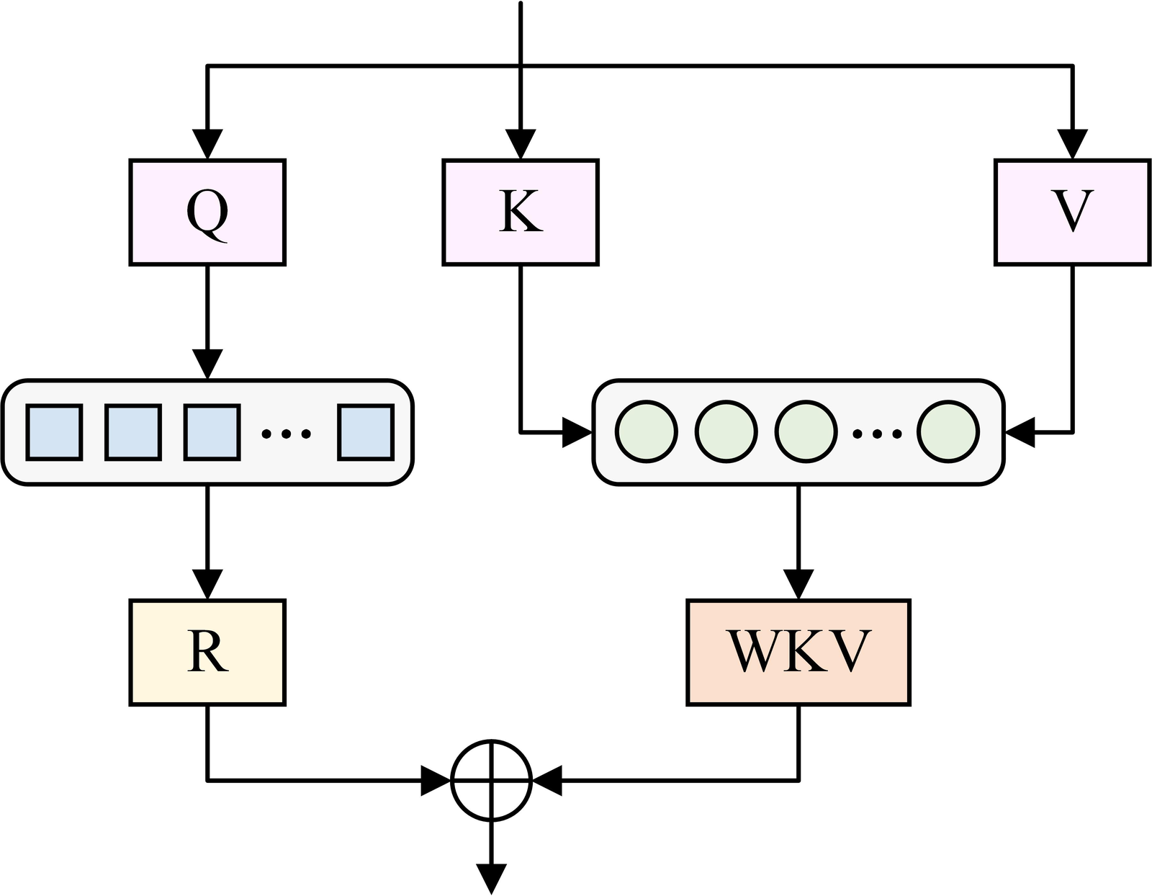
图 1(原文 Figure 1):CrossWKV 机制。来源:arXiv HTML 官方图。

2. Video RWKV / LCR ⭐(06 号文档来源)
Video RWKV: Video Action Recognition Based RWKV | 2024, arXiv:2411.05636(2024-11-08;Zhuowen Yin, Chengru Li, Xingbo Dong)| 无 IF / 未入 CCF | 流关系:跨时刻,当前帧边缘→历史特征
https://arxiv.org/abs/2411.05636
自称 “introduces RWKV to the video domain in a novel way” / “set a new benchmark in video understanding”(模型名 LCR)。Cross RWKV gate(核实属实):当前帧边缘信息与过去帧特征经门交互、跨帧全局聚合,边缘信息充当 LSTM 遗忘门以抑制背景噪声;配套增强 LSTM 递归存储长期记忆、tube masking。线性复杂度、代码公开;预印本(引用 5),“new benchmark” 自评未兑现,但它是 “Cross gate + RWKV” 最早的文字记载之一——本仓库 06-CrossRWKVGate-Q重构设计.md 的任务 Q 机制(式 2–8)即移植自此。
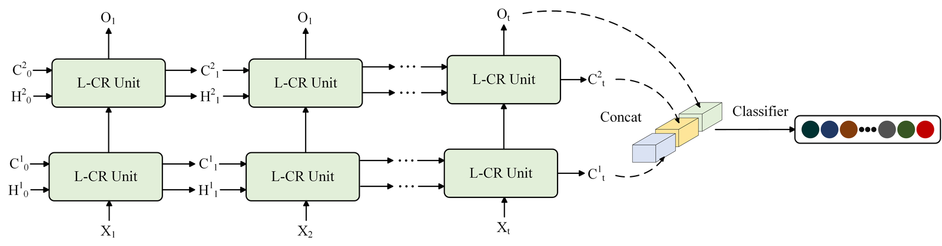
图 1(原文 Figure 2):LCR 整体框架(逐帧分析)。来源:arXiv HTML 官方图。
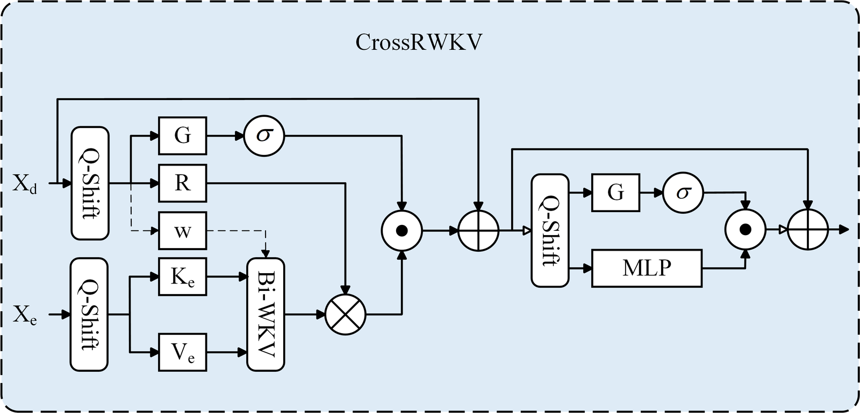
图 2(原文 Figure 3b):Cross RWKV 同时处理当前输入与当前边缘信息。来源:arXiv HTML 官方图。
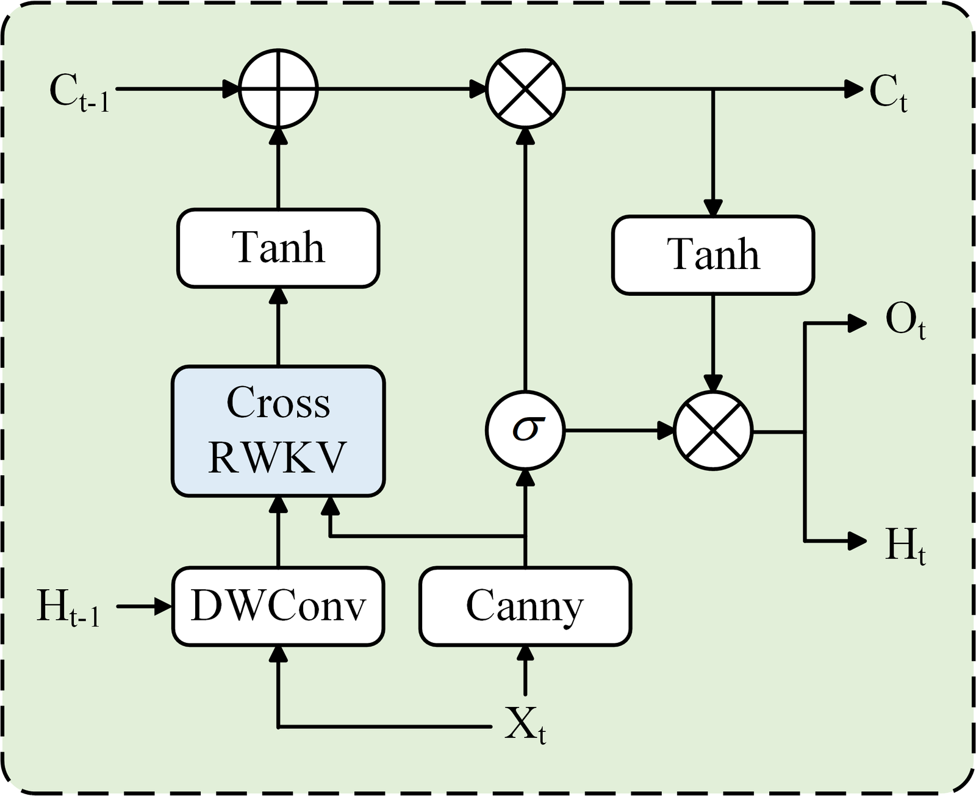
图 3(原文 Figure 3a):LCR 递归单元。来源:arXiv HTML 官方图。

3. OTN-RWKV / Asymmetric RWKV Fusion ⭐(本类型已发表最高层级)
RGB-Event based Pedestrian Attribute Recognition: A Benchmark Dataset and An Asymmetric RWKV Fusion Framework | 2026, CVPR, pp.32745–32755(arXiv:2504.10018)| CCF A | 流关系:跨模态,RGB↔Event
https://openaccess.thecvf.com/content/CVPR2026/html/Wang_RGB-Event_based_Pedestrian_Attribute_Recognition_A_Benchmark_Dataset_and_An_CVPR_2026_paper.html
双模态各自 Vision-RWKV 编码 + OTN-RWKV 非对称融合;EventPAR 100K 数据集(自称 “The first benchmark dataset for RGB-Event PAR”)。
实现细节(2026-11-02 核实 arXiv 全文 + 官方代码 Event-AHU/OpenPAR::otn_rwkv.py,MIT,含 RWKV6-B 预训练权重):融合发生在两编码器之后的最后一层、单一尺度(识别任务、全局池化头);WKV-6 算子内部跨流——R、K 投影来自 RGB 路,V 与衰减 w 来自 event 路,其中 w = time_decay(参数)+ tanh(MLP(event 特征)),即输入条件化衰减;输出 σ(R)⊙K⊙WKV + event 残差;WKV-6 CUDA 核(T_MAX=256)。论文-代码出入:式 (5) 的 KNP top-K 相似度过滤(阈值 0.75)未随代码发布;式 (6) 的 LN 链在代码中简化。
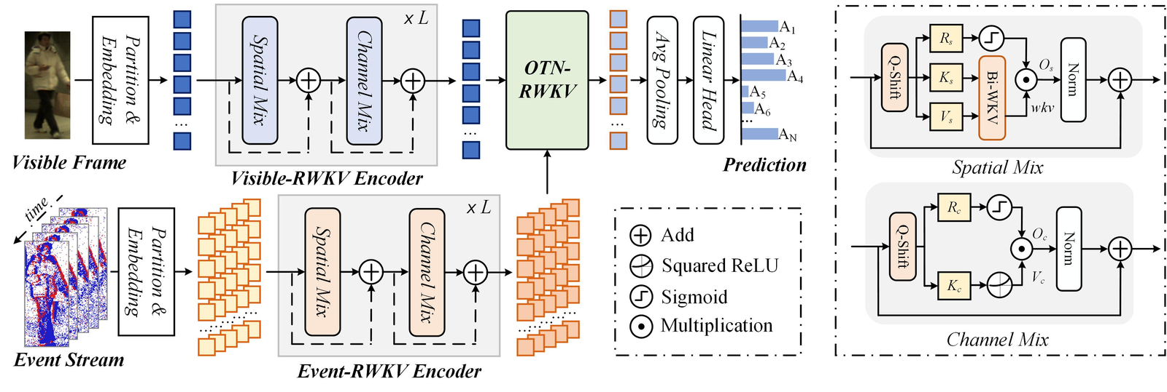
图 1(原文 Fig. 4):OTN-RWKV 引导的 RGB-Event 融合总体框架。来源:arXiv HTML 官方图。
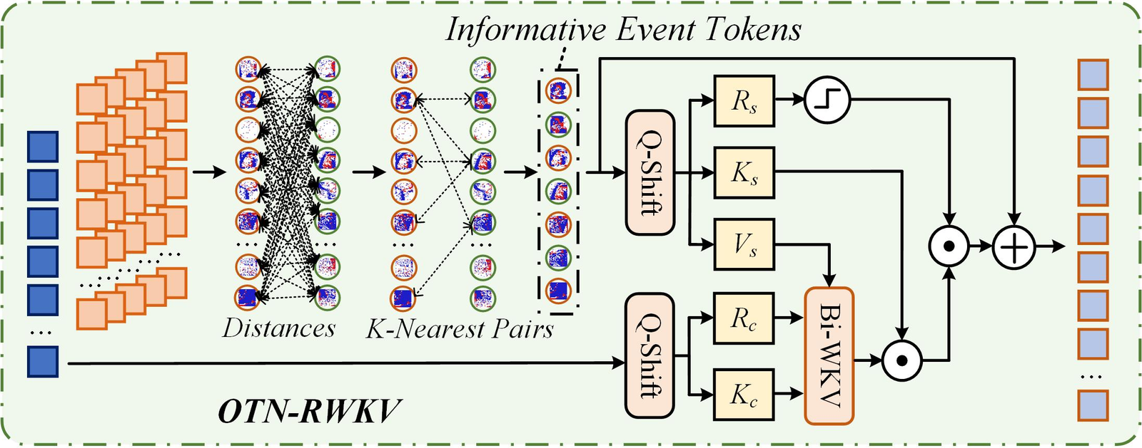
图 2(原文 Fig. 5):OTN-RWKV 融合模块细节。来源:arXiv HTML 官方图。

4. EvRWKV(实现已由本仓库代码核实)
EvRWKV: A Continuous Interactive RWKV Framework for Effective Event-Guided Low-Light Image Enhancement | 2026, IEEE TCSVT, vol.36, no.7, pp.10201–10216 | IF 8.4 | CCF B | 流关系:跨模态,Image↔Event,复原域
https://arxiv.org/abs/2507.03184
连续跨模态交互(反对 early/late fusion 二分):Cross-RWKV Module 捕捉细粒度时间与跨模态依赖 + EISFE 频域去噪/空域对齐。SDE/SDSD PSNR +1.79/+1.85 dB,下游 mIoU +35.44%(均核实属实)。
实现细节(2026-11-02 核实本仓库 reference_repos/EvRWKV/egllie/models/Cross_Restore_RWKV.py):WKV 内部 K/V 跨流交替扫描——v_image = RUN_CUDA(..., k_event, v_image),v_event = RUN_CUDA(..., k_image, v_event),即 K 取对侧流、V 取本路流,偶次直扫/奇次转置扫(双向);融合权重自适应混合两路后过本路 σ(R) 门输出;ChannelMix 各路独立无交叉。本仓库借用的 OmniShift 即出自该文件。归类型①(此前按摘要曾存疑归混合类,已修正)。
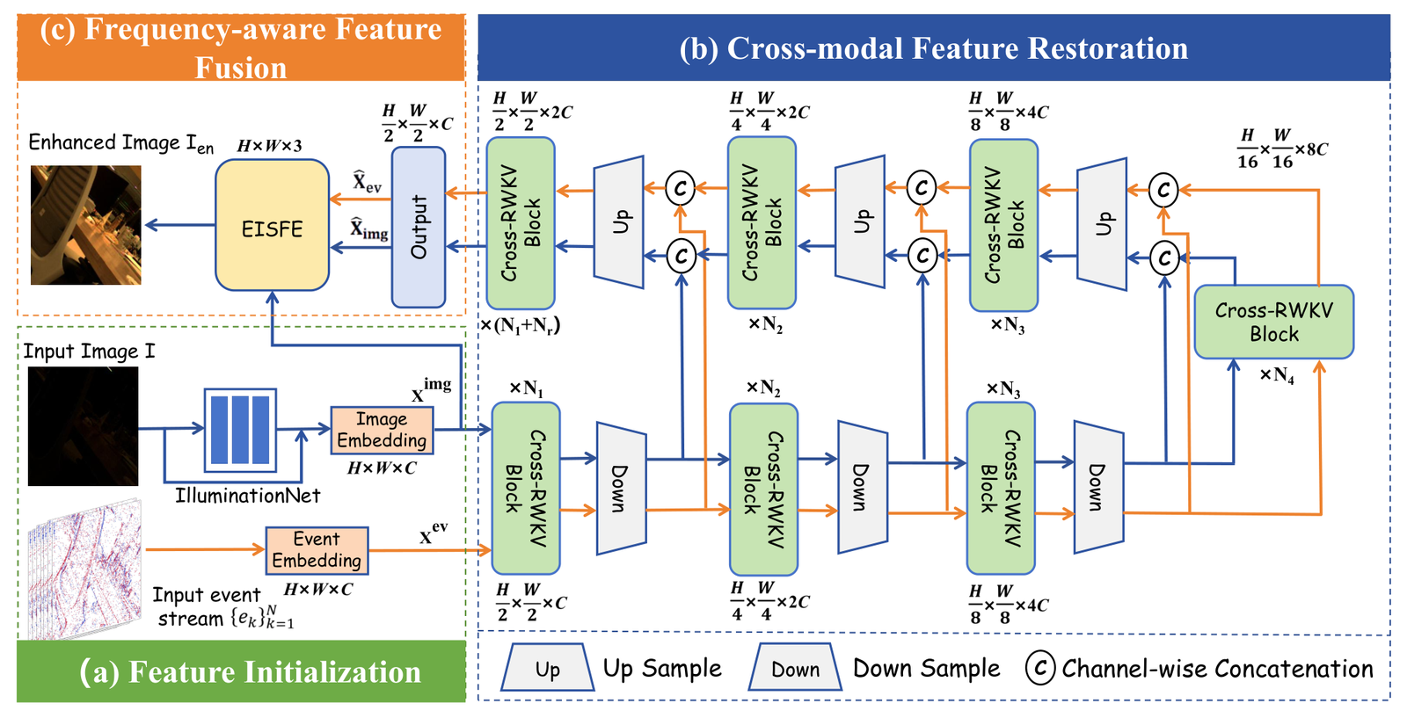
图 1(原文 Fig. 3):EvRWKV 总体架构(特征初始化、Cross-RWKV、重建)。来源:arXiv HTML 官方图。
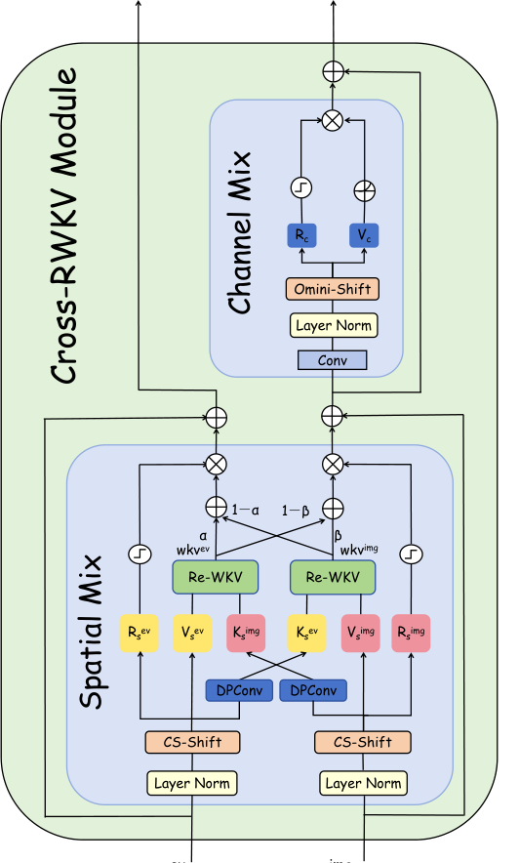
图 2(原文 Fig. 4):Cross-RWKV 模块结构(Spatial Mix + Channel Mix)。来源:自 arXiv 官方 PDF 矢量截取。

5. X2Bone(与 receptance 模式同型)
X2Bone: Reconstructing 3D Bone Structures from 2D Biplanar X-Rays via Cross-RWKV | 2026, MICCAI, LNCS 16889(open access)| CCF B(交叉/新兴)| 流关系:跨视角,AP↔LAT
https://papers.miccai.org/miccai-2026/1163-Paper0798.html
“Cross-RWKV module... long-range, bidirectional cross-view interaction with linear complexity”+ 3D Expand 视角相关深度调制;CTPelvic1K 最优(DSC 87.96%,11.02M 参数)。
实现细节(核实官方代码 github.com/pzhhhhh2263/X2Bone):双流共享权重 CNN 编码器(RWKV 只在交叉块),每尺度两个对称 CrossBlock(x_a,x_b)/(x_b,x_a);双输入单输出——R 投影来自一侧视角、K/V 来自对侧(代码:R 取 x_a、K/V 取 x_b;rebuttal 文字方向相反,以代码为准);门控 sigmoid(r) ⊙ WKV——无带符号 R/逐头 LN/SiLU(G);实现文件 Restore_RWKV_cross_r_new.py 即 Restore-RWKV 的“R 改异源”改造,与本仓库同源路线。Cross-Shift 据 rebuttal 存在,发布代码未见。与本仓库对照:与旧 receptance 模式(sigmoid(q)·wkv,q 异源)结构同型;比现行 cross_rwkv(LCR 式 R/G 双门)浅一层;无任务分解查询。
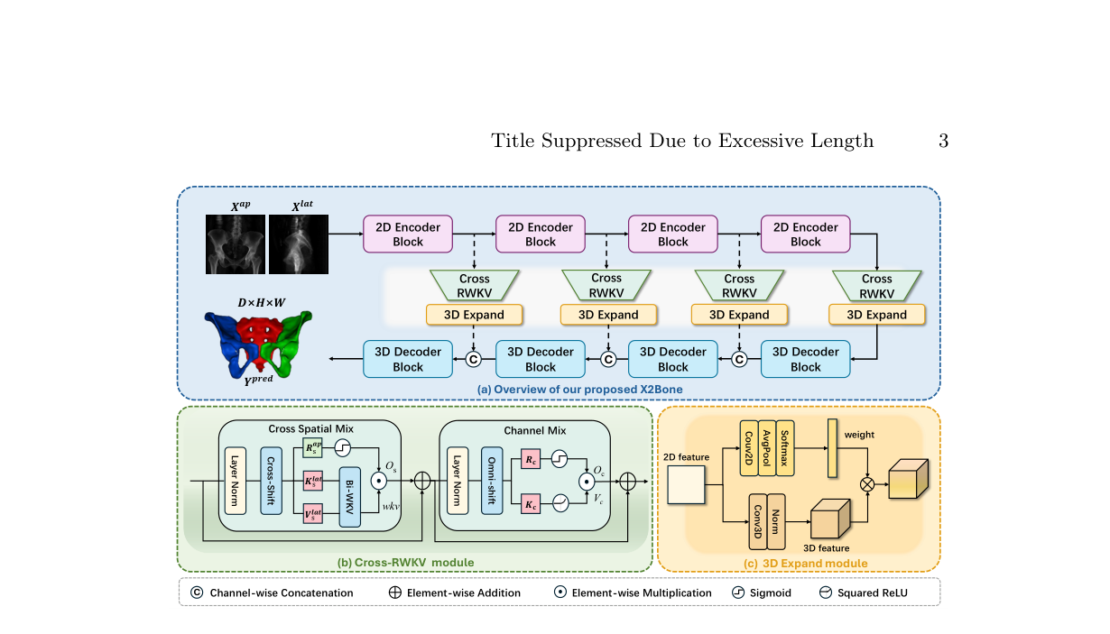
图 1(原文 Fig. 1):X2Bone 总体架构——(a) 双视角编码与 Cross-RWKV、(b) Cross-RWKV 模块、(c) 3D Expand。来源:自 MICCAI 开放获取 PDF 截取。

6. RWKV-IR(Cross-Bi-WKV,类型①变体)
RWKV-IR | 2024, arXiv:2412.03814 预印本 | 无 IF / 未入 CCF | 流关系:跨方向(同一输入的两个扫描序)
https://arxiv.org/abs/2412.03814
“Cross-Bi-WKV module that merges two Bi-WKV modules with different scanning orders for balanced horizontal and vertical attention”——WKV 内部跨扫描方向交互,非跨输入流,归本类型变体;配套 ReSyn 真实-合成混合复原数据集。
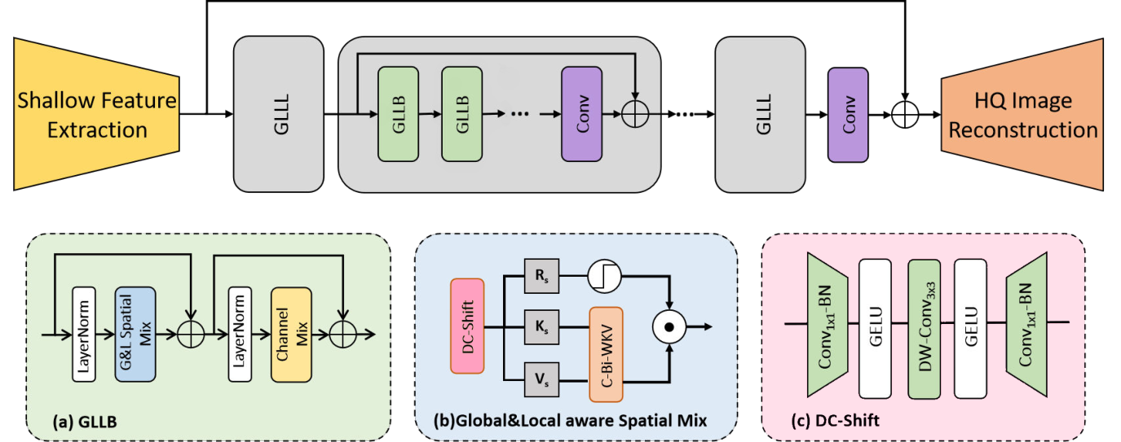
图 1(原文 Fig. 4):RWKV-IR 框架(浅层提取、深层处理、重建三阶段)。来源:arXiv HTML 官方图。
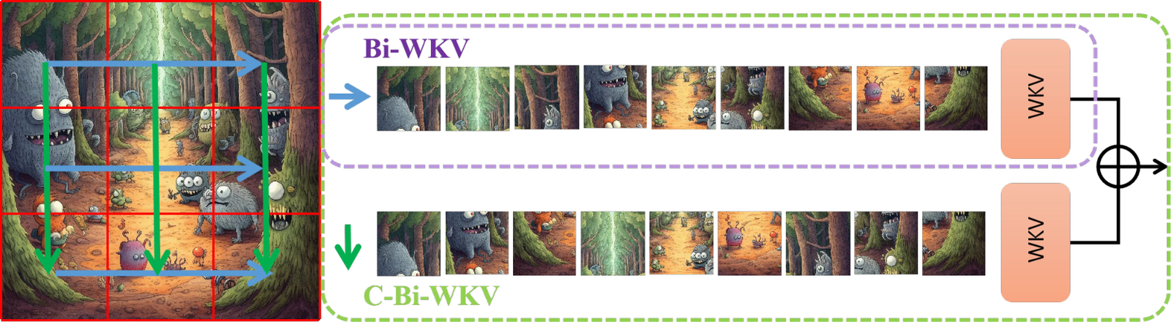
图 2(原文 Fig. 6):Cross-Bi-WKV——两个交叉扫描的 Bi-WKV 模块。来源:arXiv HTML 官方图。

7. WuNeng(头间交叉变体)
WuNeng: Hybrid State with Attention | 2025, arXiv:2504.19191 预印本(与 CrossWKV 同一作 Liu Xiao)| 无 IF / 未入 CCF | 流关系:头间(MHA 注意力头 × RWKV-7 状态头)
https://arxiv.org/abs/2504.19191
MHA 头与 RWKV-7 状态头做 cross-head 交互(拼接/加性调制/门控融合);跨流发生在头间而非序列间,归本类型变体。
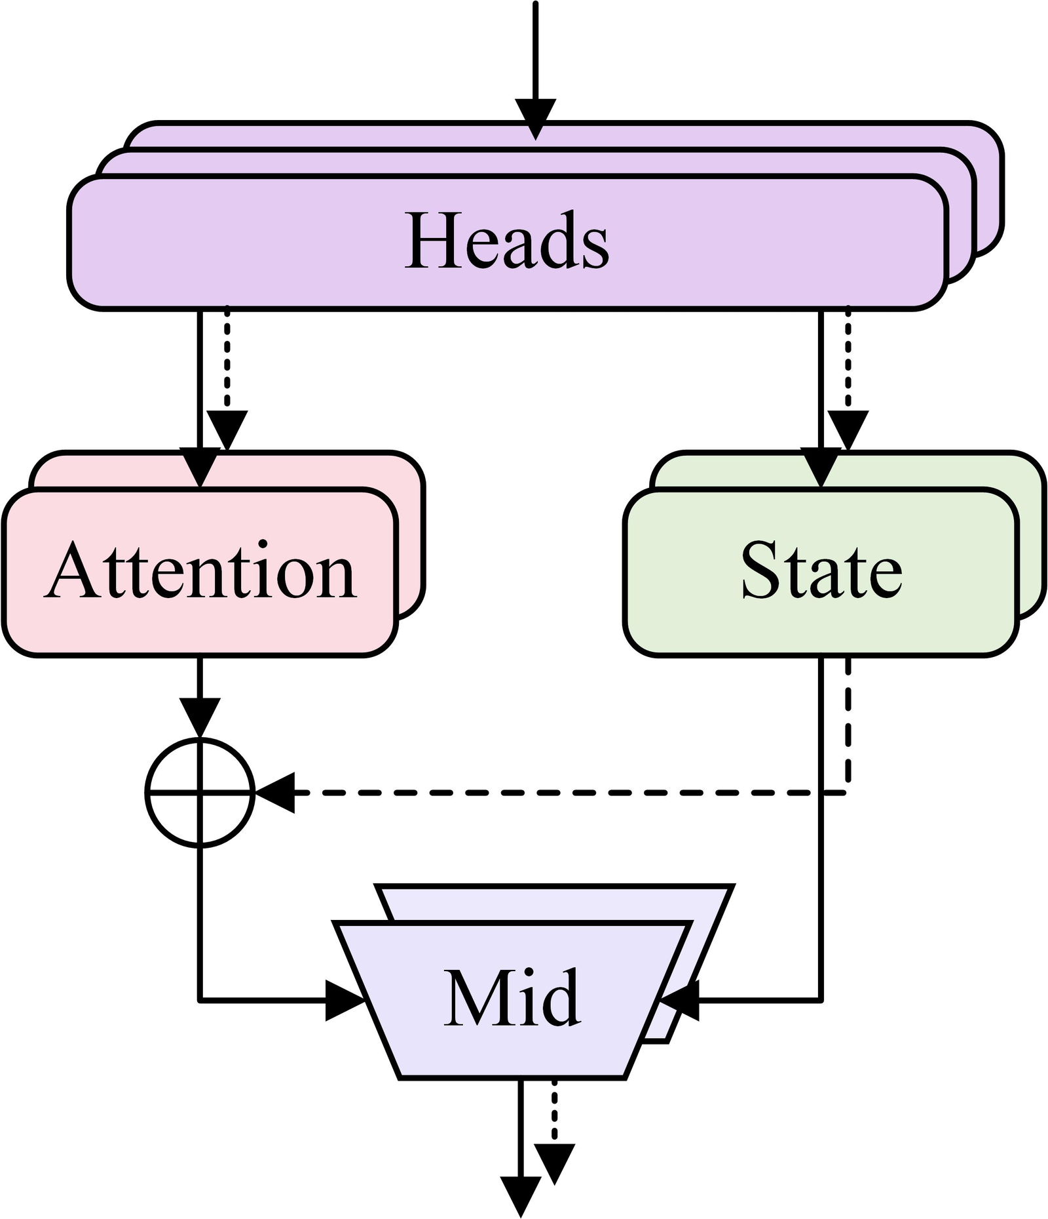
图 1(原文 Figure 1):WuNeng 混合头架构(MHA 注意力头与 RWKV 状态头集成)。来源:arXiv HTML 官方图。

8. CrossMamba(同构前身,非 RWKV 载体,标注参照)
CrossMamba | 2024, arXiv:2409.04803(目标声音提取)| 无 IF / 未入 CCF | 流关系:跨模态,文本线索→音频
https://arxiv.org/abs/2409.04803
“utilize the clue to generate the query and the audio mixture to derive the key and value”——Mamba 选择性状态空间递归内实现 cross-attention,是 CrossWKV 的直接思想前身(CrossWKV 引用了它)。非 RWKV 载体,仅作机制族参照。
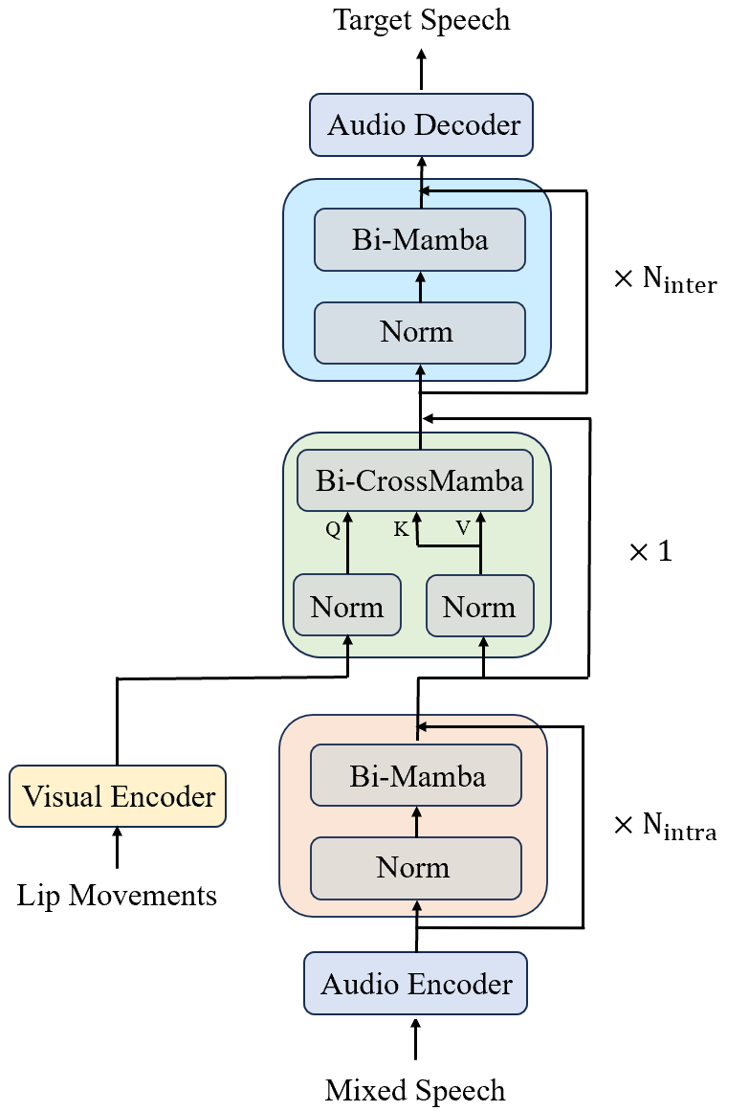
图 1(原文 Fig. 1):基于 CrossMamba 的 AV-SepFormer 结构。来源:arXiv HTML 官方图。

类型①设计空间小结:各工作从“另一路”取什么
末两行为本仓库现状参照,非文献条目。可见已发表工作覆盖了 {R,K,V,w} 异源的不同子集;“w 由查询路条件化”仅 OTN 一例且为跨模态识别任务,delta-rule 式演化全部空缺。
工作 | 交叉流关系 | R/G 来源 | K 来源 | V 来源 | 衰减 w | 门控
CrossWKV | 文本→图像 | 文本 (R) | 图像 | 图像 | LoRA(图像) 自适应 | LoRA gate
LCR Cross gate | 边缘→历史 | 边缘+LSTM 态 (R,G) | 历史 | 历史 | 边缘充当 LSTM 遗忘门 | R⊙ + LN + SiLU(G)
OTN-RWKV | RGB↔Event | RGB (R,K) | RGB | Event | 参数 + tanh MLP(event) 输入条件化 | σ(R), K 外乘
EvRWKV | Image↔Event | 本路 (R) | 对侧 | 本路 | 本路块参数 | σ(R) + 自适应融合权重
X2Bone | AP↔LAT | 本视角 (R) | 对侧 | 对侧 | 块参数 | σ(R)
(本仓库)QRB receptance | 统计源 | 查询路 | KV 路 | KV 路 | 头参数 | σ(q)
(本仓库)QRB cross_rwkv | 统计源 | 查询路 (R,G) | KV 路 | KV 路 | 头参数 | R⊙ + 逐头LN + SiLU(G)

类型 ②:RWKV 充当跨流交互算子(替代 cross-attention)

9. RrmTrack ⭐
RWKV-Inspired Multi-Modal Relation Modeling for Vision-Language Tracking | 2026, IEEE TMM, vol.28, pp.6892–6901(DOI: 10.1109/TMM.2026.3668700)| IF 9.7 | CCF B | 流关系:跨模态,语言↔图像
https://ieeexplore.ieee.org/document/11417442
自称 “a novel modality interaction method specific to vision-language object tracking based on RWKV”(摘要无 “first”)。分工(摘要逐字):“time mixing module to model the relationship between language and image features and a channel mixing module to facilitate information interaction between images”——跨模态走 time-mix、模态内走 channel-mix,把 Spatial/Channel Mix 的分工扩展到模态维度。配套 Siamese + One-stream、信息恢复模块、并行训练 + RNN 推理;TNL2k/LaSOT/OTB-Lang/LaSOText/MGIT 五基准 “state-of-the-art results and speed”。
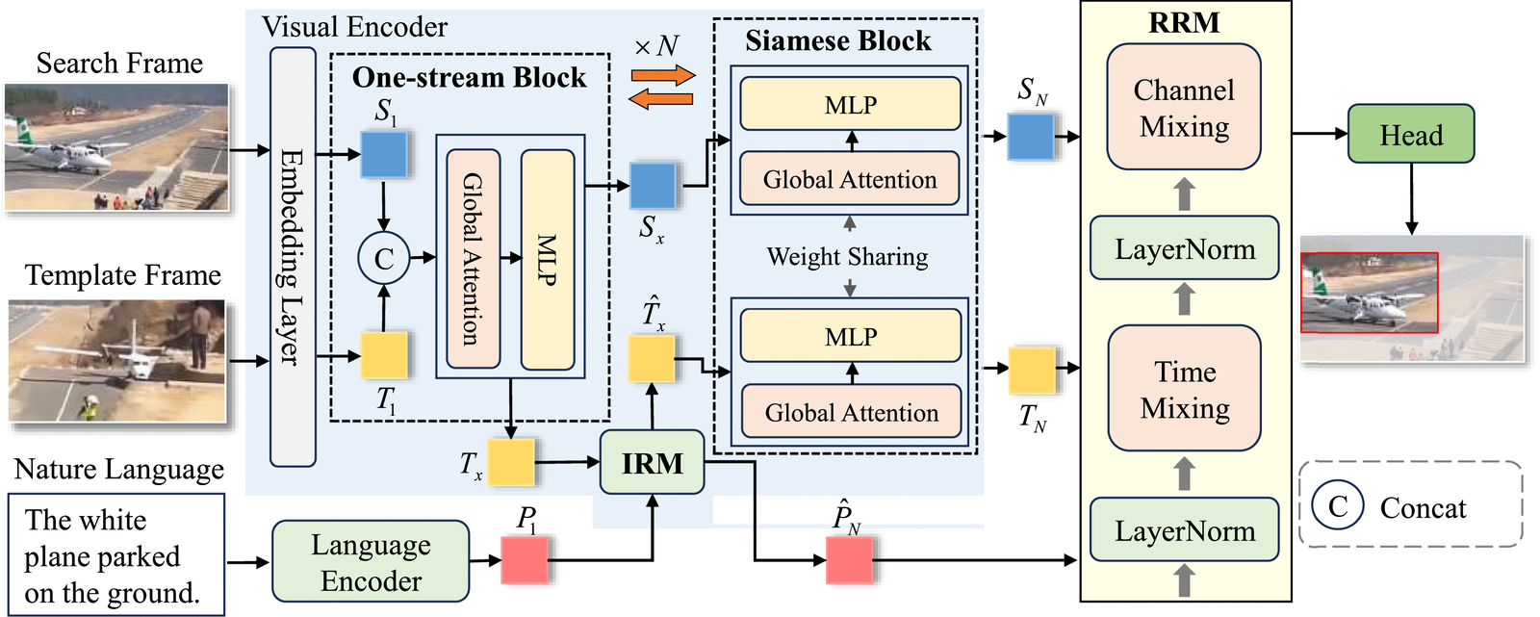
图 1(原文 Fig. 2):RrmTrack 总体框架。来源:IEEE Xplore 官方图(经真实浏览器获取)。
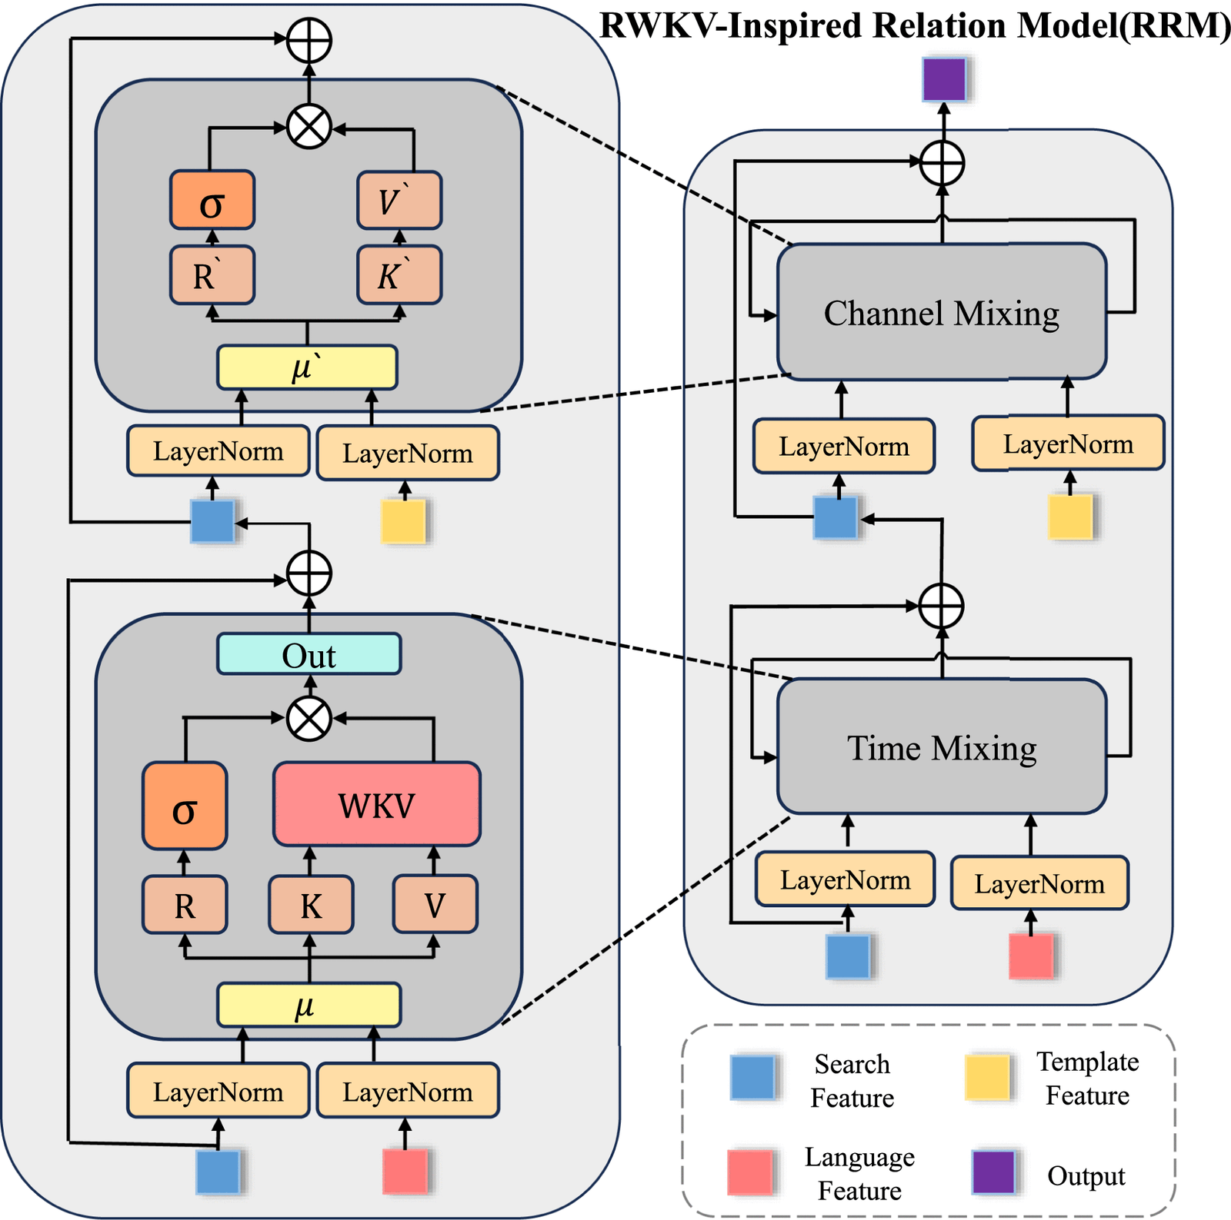
图 2(原文 Fig. 4):RWKV-Inspired Relation Model(RRM)框架。来源:IEEE Xplore 官方图。

10. RWKV-VG
RWKV-VG: visual grounding with RWKV-driven encoder-decoder framework | 2025, Multimedia Systems, vol.31, art.124 | IF 3.1(2024;2025=2.8)| CCF C | 流关系:跨模态,视觉↔语言(纯 RWKV,无显式 CA)
https://link.springer.com/article/10.1007/s00530-025-01720-w
逐字自称 “the first visual grounding framework entirely built on the RWKV architecture”:RWKV 视觉/语言编码器 + RWKV 视觉语言解码器(intra-modal + cross-modal reasoning),可学习 [REG] token。RefCOCO 系列评测;摘要自述 QRNet/CLIP-VG 等仍优于它(预训练数据 15M vs 400M)。
结构图: Springer 付费墙,页面无公开图,未能获取。

11. IESS-FusionNet(显式宣称替代 CA)
IESS-FusionNet | 2026, Bioengineering 13(1):57(MDPI)| IF 4.4(2023 JCR;2024 未核)| 不在 CCF | 流关系:跨模态,EEG↔EMG(婴儿癫痫痉挛检测)
https://doi.org/10.3390/bioengineering13010057
Cross Time-Mixing 模块 “built upon the linear recurrent attention of the RWKV architecture... replacing the quadratic cross-attention”——算子替代路线继 RrmTrack 后第二个显式宣称“用 RWKV 替代 cross-attention”的实例。
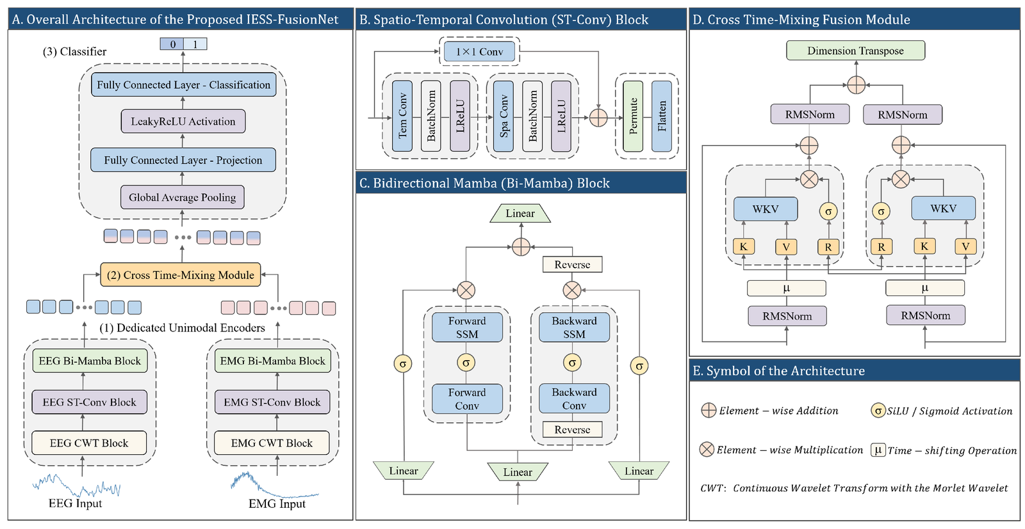
图 1(原文 Figure 1,g001):方法结构图。来源:MDPI 开源页 CDN 直链。

12. OccRWKV
OccRWKV | 2025, ICRA(3D 语义占据预测)| 无传统 IF | CCF B | 流关系:跨分支(语义/几何双分支)
https://arxiv.org/abs/2409.19987
Sem-RWKV + Geo-RWKV 双分支分别建模,BEV-RWKV 块充当跨分支融合算子(“用 RWKV 做融合”而非给 RWKV 配 CA)。SemanticKITTI 25.1 mIoU @ 22.2 FPS。
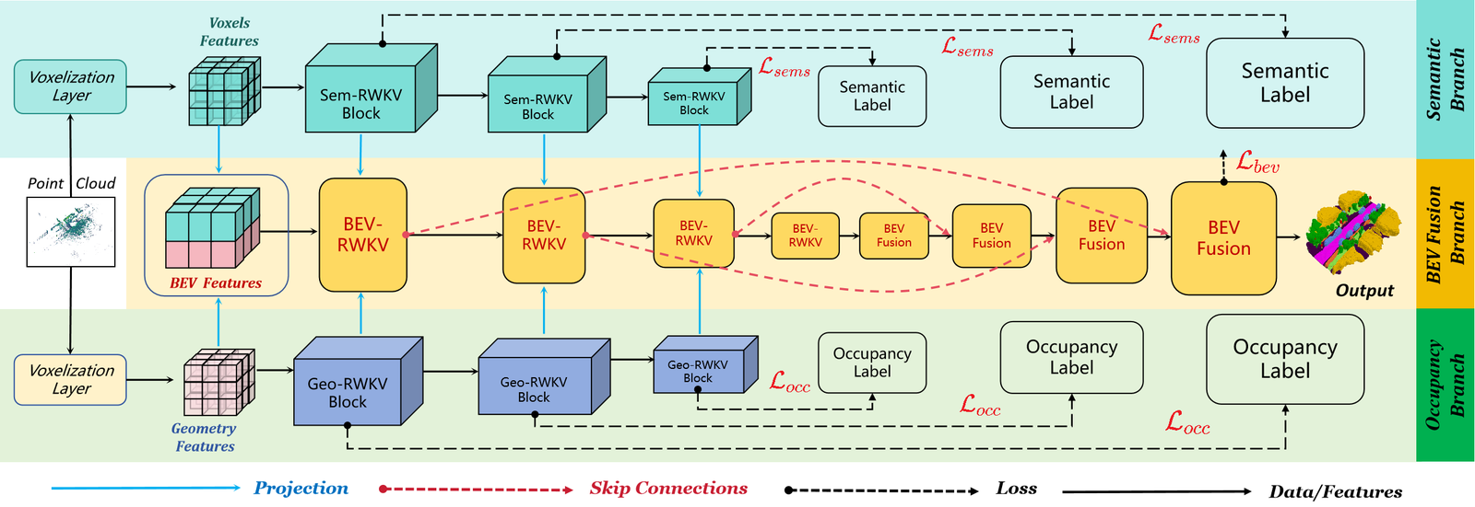
图 1(原文 Fig. 2):OccRWKV 总览(语义/几何双分支 + BEV 融合)。来源:arXiv HTML 官方图。

13. SleepRWKVNet
SleepRWKVNet | 2026, Biomedical Signal Processing and Control, vol.113, 108713 | IF 5.7(官网现值)| 不在 CCF | 流关系:跨模态,EEG/EOG/EMG
https://doi.org/10.1016/j.bspc.2025.108713
多模态睡眠分期:“bidirectional interactive RWKV” 整合三模态特征(经引用方 CSPT-SleepNet 转述);已被引 6 次。⚠️ 内部结构未逐字核实,归②存疑(亦可能为①)。
结构图: Elsevier 付费墙,图未能获取。

14. MMCGR
MMCGR | 2026, Neurocomputing, vol.682, 133424 | IF 6.5 | CCF C | 流关系:跨模态,文本↔音频(对话情感识别)
https://www.sciencedirect.com/science/article/abs/pii/S0925231226008210
RWKV 计算模态内/间表征 + 级联门控融合(融合算子非显式 CA)。⚠️ ScienceDirect 直抓被拒,经 WebSearch+ResearchGate 交叉核实,归②存疑。
结构图: Elsevier 付费墙,图未能获取。

15. RWKV-Enhanced IR-Vis Fusion
RWKV-Enhanced Infrared and Visible Image Fusion | 2026, PRMVAI(IEEE,第 4 届)| 不在 CCF | 流关系:跨模态,红外↔可见光
https://ieeexplore.ieee.org/document/11605729
摘要逐字:“a spatial-channel dual-hybrid RWKV-Fuser block... simultaneously captures long-range dependencies and cross-modal channel correlations”——RWKV 块本身做跨模态融合。⚠️ 归②/④ 的边界待全文核(无 “替代 CA” 表述,亦无显式 CA)。
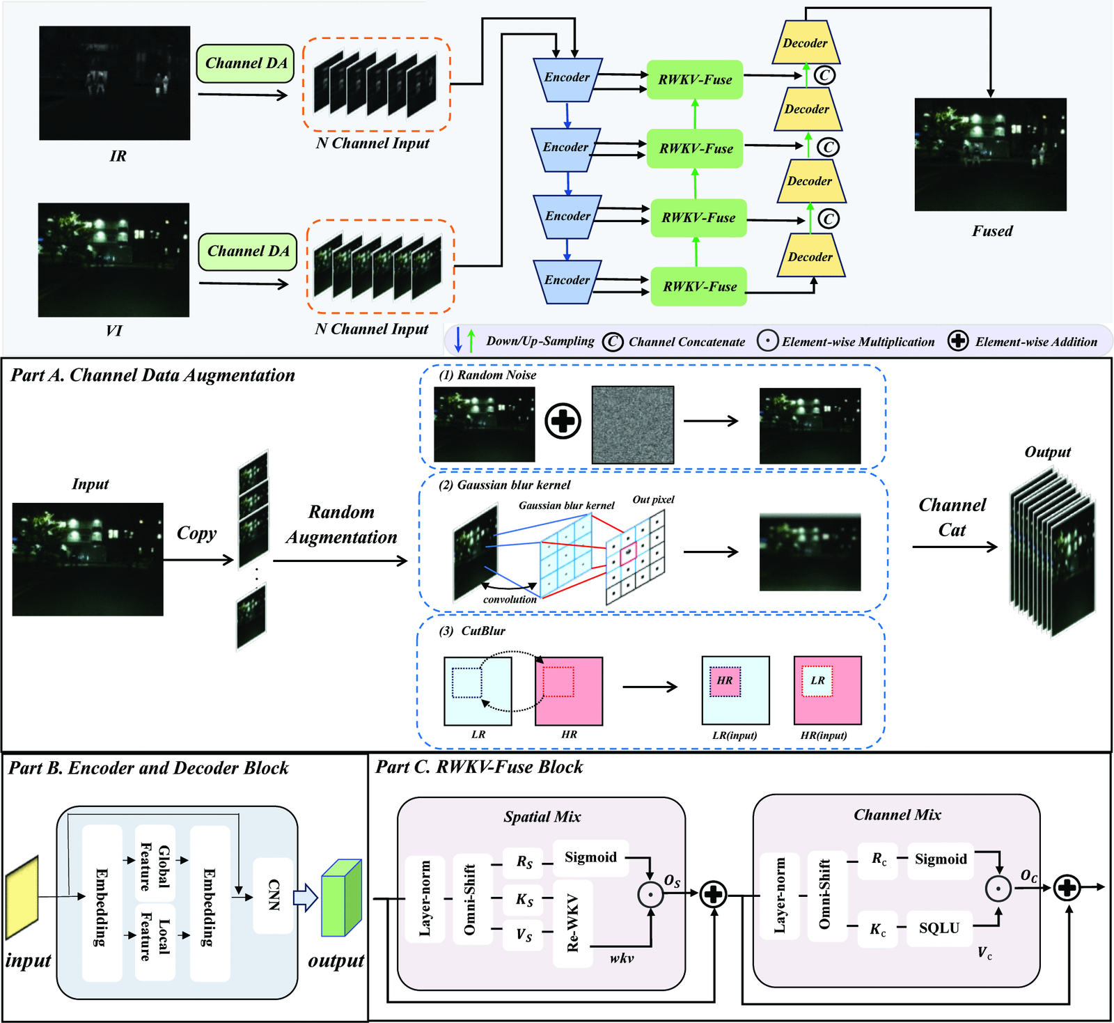
图 1(原文 Fig. 1):网络总体架构(通道数据增强 + CNN 多尺度编码)。来源:IEEE Xplore 官方图(经真实浏览器获取)。

类型 ③:混合范式(RWKV + 显式交叉算子并存)

16. CMRWNet
CMRWNet | 2026, IEEE JSTARS, vol.19, pp.24069–24084 | IF 5.3(2024;2025=6.3)| 不在 CCF | 流关系:跨模态,MS↔PAN(全色锐化)
https://ieeexplore.ieee.org/document/11614160
窗口级双向 cross-attention(subquadratic)做精对齐 + 堆叠 PAN-RWKV(“row and columnwise parallel prefix-decay scans” + receptance gating)做线性全局混合——CA 局部化与 RWKV 全局化的分工范式。IKONOS/Pléiades/WV-3 SOTA + QuickBird 跨传感器。
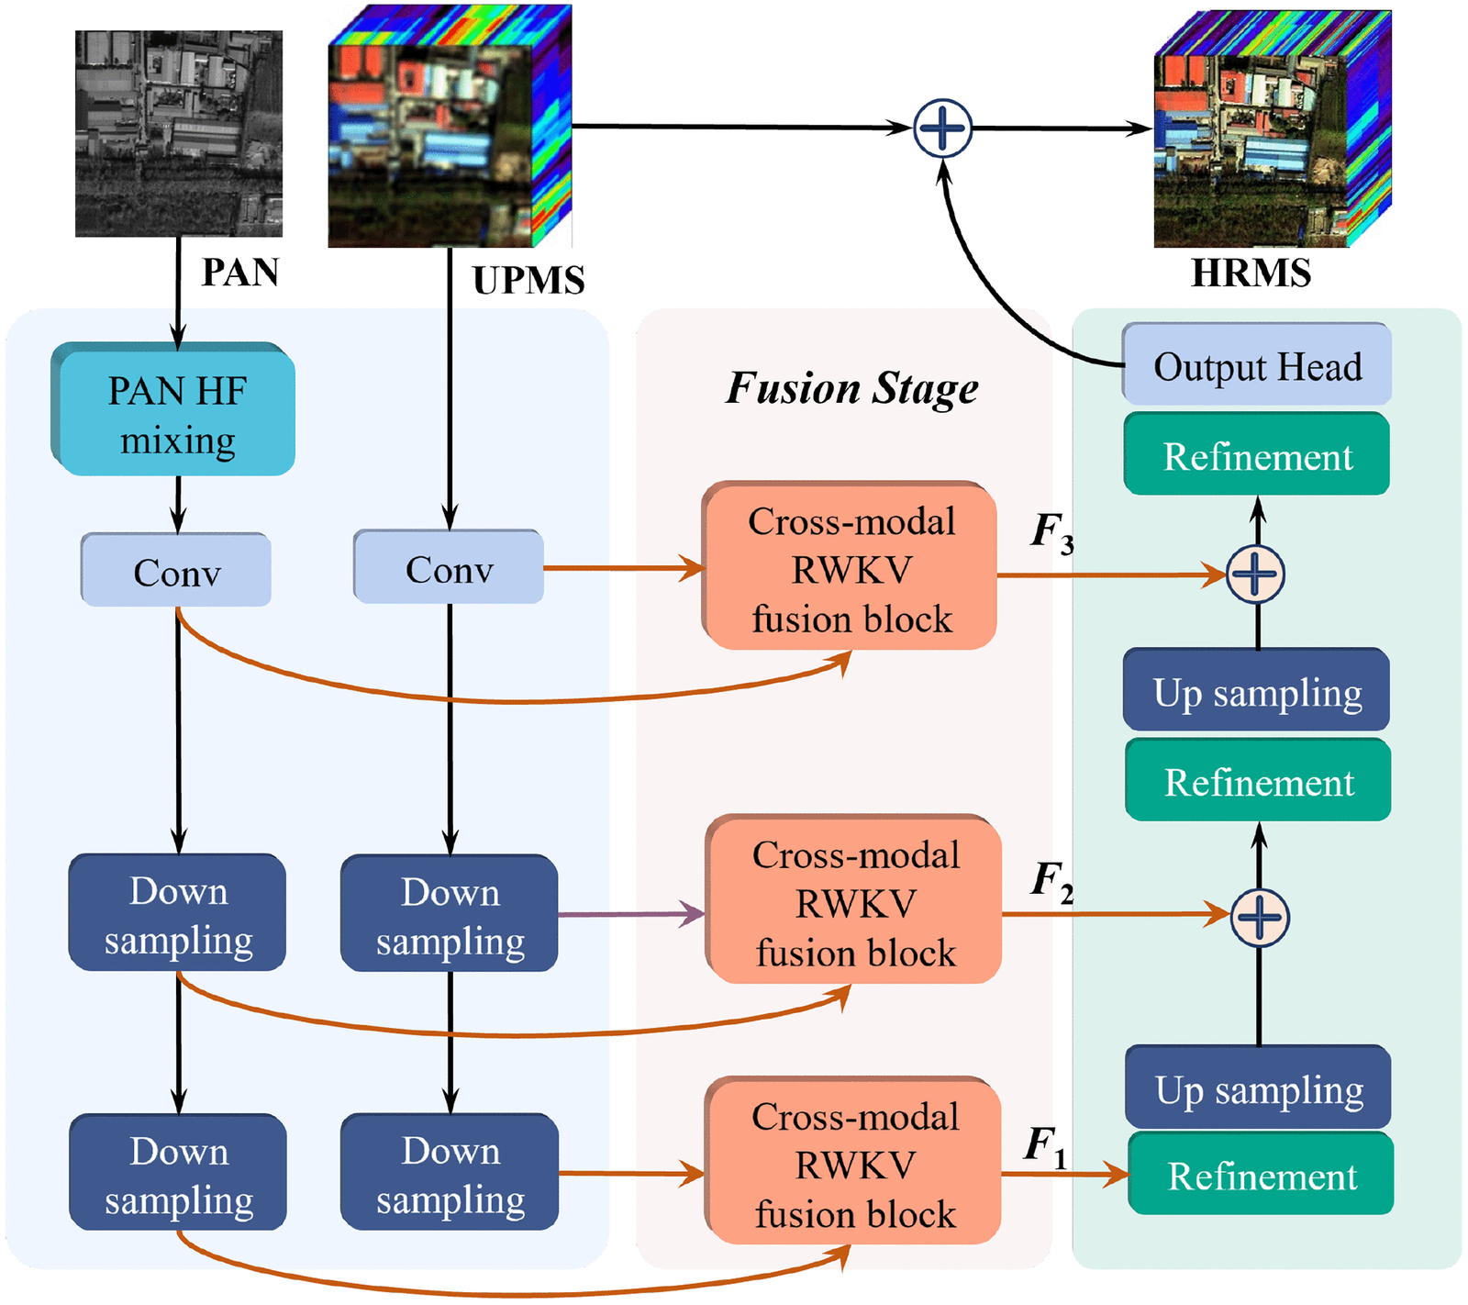
图 1(原文 Fig. 3):CMRWNet 总体架构。来源:IEEE Xplore 官方图(经真实浏览器获取)。
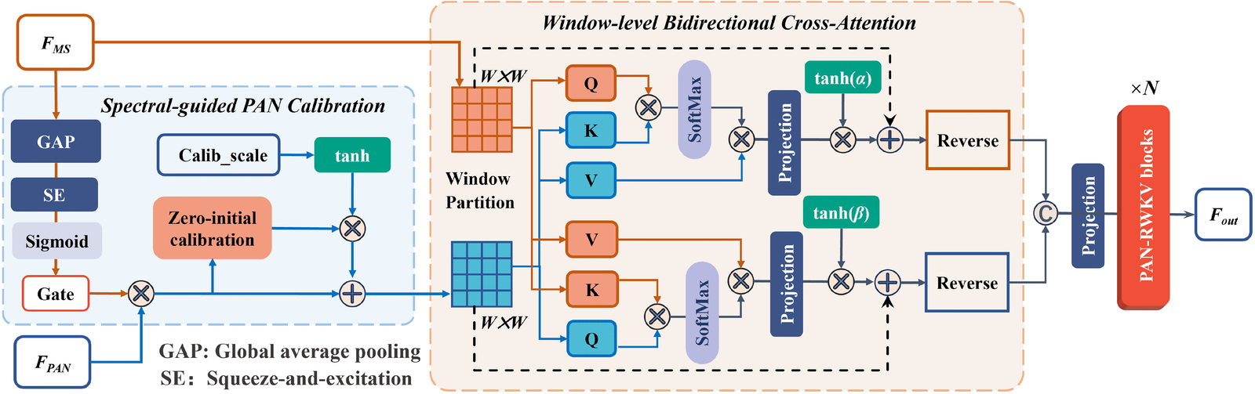
图 2(原文 Fig. 1):CMRFB 块——谱引导门控、零初始化残差 PAN 校准、窗口级双向 CA 与堆叠 PAN-RWKV。来源:IEEE Xplore 官方图。

17. Surv-RWKV
Surv-RWKV | 2026, ESWA, vol.312, 131506(生存分析)| IF 7.5(2024;2025=9.4)| CCF C | 流关系:跨模态(基因/病理)
https://www.sciencedirect.com/science/article/abs/pii/S0957417426004197
RWKV 浅层融合(空间-通道混合)+ cross-RWKV 深度交互(“iterative cross-attention mechanisms”)+ 最优传输对齐;五个 TCGA 队列(SOTA 逐字措辞因付费墙未取得)。
结构图: Elsevier 付费墙,图未能获取。

18. ChangeRWKV(类型③中的 A 类)
Beyond Quadratic: Linear-Time Change Detection with RWKV | 2026, AAAI, Vol.40(14), pp.11811–11819(DOI: 10.1609/aaai.v40i14.38167)| CCF A | 流关系:跨时相(双时相遥感)
https://arxiv.org/abs/2603.19606
层级 RWKV 编码器 + Cross CBAM 跨时相互注意力(“channel attention weights are computed from one temporal feature and applied to the other, and vice-versa”)。cross-attention×RWKV 进入 CCF A 的第一个实例——但为标准二次型挂 RWKV 骨干,不动 WKV 本体。LEVIR-CD 85.46% IoU,近线性 FLOPs/显存/推理时间扩展。
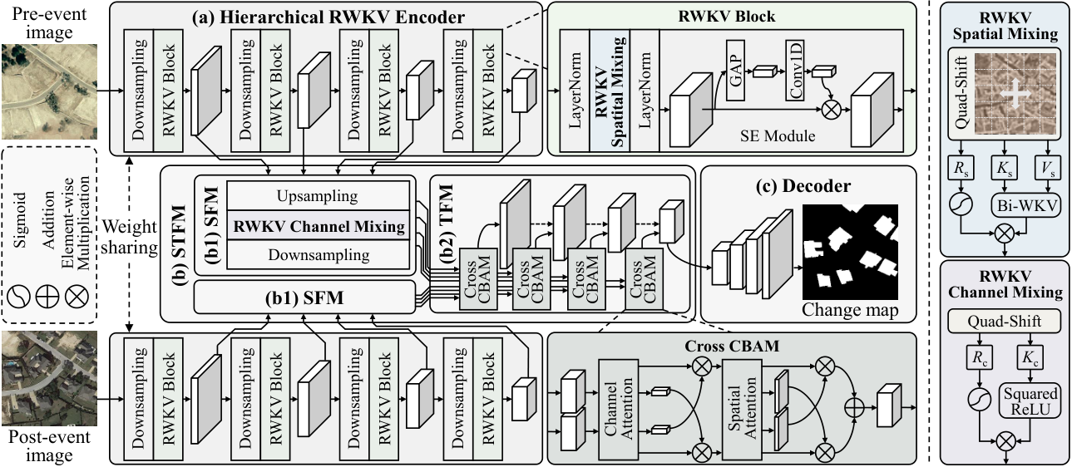
图 1(原文 Figure 2):ChangeRWKV 总体架构(层级编码器 + Cross CBAM 等)。来源:arXiv HTML 官方图。

19. TemLo
TemLo: Temporal-Local Synergy Enhanced RWKV for Audio-Visual Segmentation | 2026, IEEE TMM, vol.28, pp.9804–9815 | IF 9.7 | CCF B | 流关系:跨模态,音频↔视觉
https://ieeexplore.ieee.org/document/11523565
模态专属 RWKV 编码器双流 + Acoustic Modulation Pyramid 结构化音视频交互 + Vision-guided Modality Injector。代码公开(github.com/c1ircle/TemLo)。音视频域此前误判为空白,本轮补上。⚠️ 调制金字塔非标准 CA,归③/②存疑。
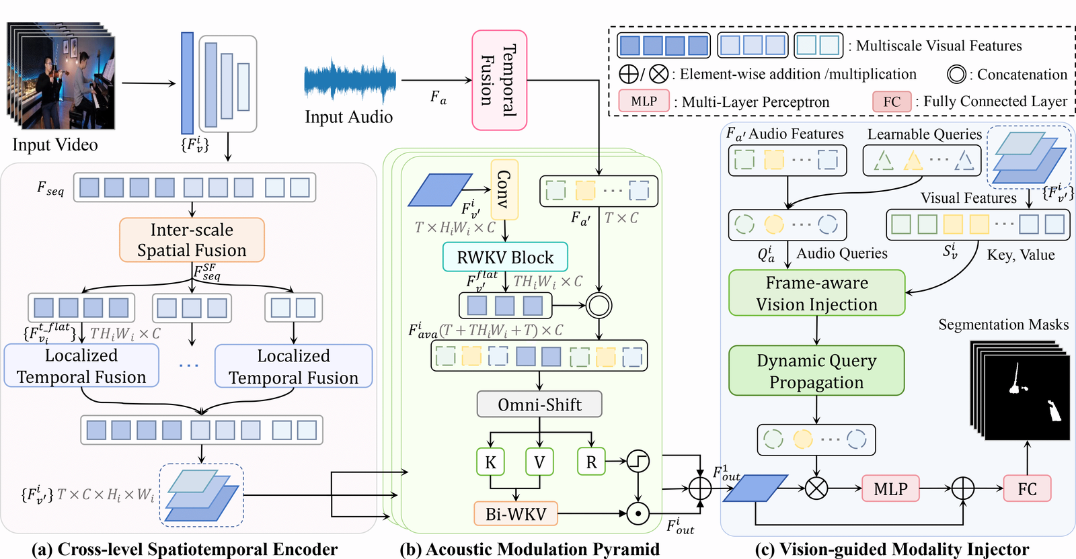
图 1(原文 Fig. 2):TemLo 总体流水线(含跨层级时空编码器等三项设计)。来源:IEEE Xplore 官方图(经真实浏览器获取)。

20. Learning to Prefer(本主题最高 IF)
Learning to Prefer: Reward-Driven Infrared-Visible Fusion via RWKV | 2026, Information Fusion, vol.138, 104685(Jialing Huang 等,通讯 Xiaotong Tu,Restore-RWKV 团队)| IF 14.7 | 不在 CCF | 流关系:跨模态,红外↔可见光,复原+融合统一
https://doi.org/10.1016/j.inffus.2026.104685
奖励驱动复原+融合框架,含 Cross-RWKV 模块与跨模态差异感知融合。发现路径:EvRWKV、RICEFuse 引用链(两个独立代理各自命中)。⚠️ 摘要付费墙,Cross-RWKV 内部结构(①或③)未能核实。
结构图: Elsevier 付费墙,图未能获取。

21. CROWNFuse
CROWNFuse | 2026, Neurocomputing, 134876 | IF 6.5 | CCF C | 流关系:跨模态,红外↔可见光
https://www.sciencedirect.com/science/article/abs/pii/S0925231226022745
“Recurrent cross-modal memory interaction with edge-frequency recalibration”——RWKV-based Hierarchical Cross-Modal Fusion。发现路径:RICEFuse 引用链。⚠️ 内部结构未核,归③存疑。
结构图: Elsevier 付费墙,图未能获取。

22. CRWKV(类型③中的 A 类)
Multi-View Learning with Context-Guided Receptance for Image Denoising | 2025, IJCAI(arXiv:2505.02705)| CCF A | 流关系:跨特征视图(空域+FMix 频域)
https://doi.org/10.24963/ijcai.2025/86
Context-guided RWKV,空域与频域表征经多视图学习融合,BiWKV 全像素交互;“多视图”是特征视图非模态。
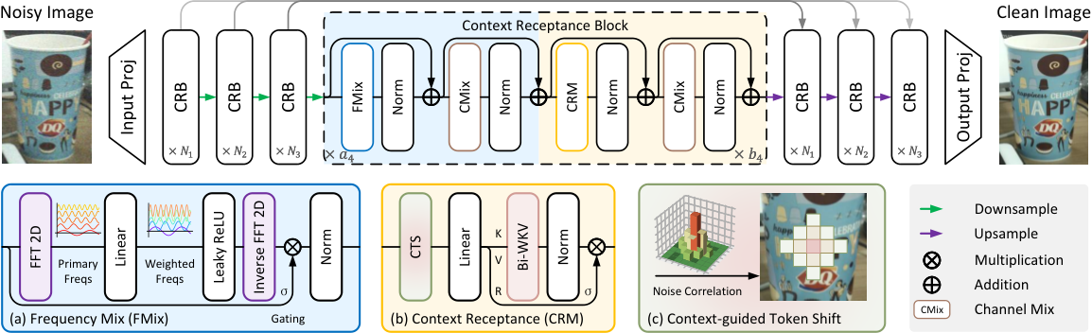
图 1(原文 Fig. 2):CRWKV 模型架构及 FMix / Context Receptance 模块。来源:arXiv HTML 官方图。

23. C2F-VRWKV
C²F-VRWKV: A Lightweight Clustering-Aware and Cross-Frequency-Enhanced Vision-RWKV Network for Ship Detection | 2026, IEEE TGRS(DOI: 10.1109/TGRS.2026.3693340)| IF 8.6 | CCF B | 流关系:跨频(同一图像的频率带)
https://doi.org/10.1109/TGRS.2026.3693340
Vision-RWKV 骨干 + “Cross-Frequency Fusion Module... frequency-guided cross-attention strategy”(跨频而非跨模态),舰船检测。
结构图: IEEE Xplore 图片本轮被拦(DOI 已解析至文档 11520379)。官方图注摘录(REST 接口取得)——Fig. 2:“Overview of the proposed C²F-VRWKV architecture. The input image is first processed...(总体架构)”;Fig. 3:“CFFM module splits features into two streams and utilizes their high-frequency components to drive...(跨频融合模块)”。

24. MTRNet(中文期刊)
MTRNet | 2025,《激光与光电子学进展》 | 无 IF/CCF | 流关系:跨时相(双时相变化检测)
https://doi.org/10.3788/lop251946
“以视觉 RWKV 作为主体编码器...运用交叉注意力实现跨通道与空间的联合注意力建模”。中文文献遗漏项。
结构图: 期刊网(opticsjournal.net)为 JS 渲染,图未能获取。

25. PestVL-Net
PestVL-Net | 2026, CVPR FINDINGS Track(CVPRF,DOI: 10.1109/CVPRF71909.2026.00847;arXiv:2604.17278)| 同 CVPR 系 | 流关系:视觉↔语言(多模态虫情识别)
https://arxiv.org/abs/2604.17278
RWKV 视觉通路(显著性引导自适应窗口)+ MLLM 文本先验,经标准显式 cross-attention 融合(Q=视觉,K/V=文本)。CVPR 2026 新设 Findings track,引用时与主会区分。
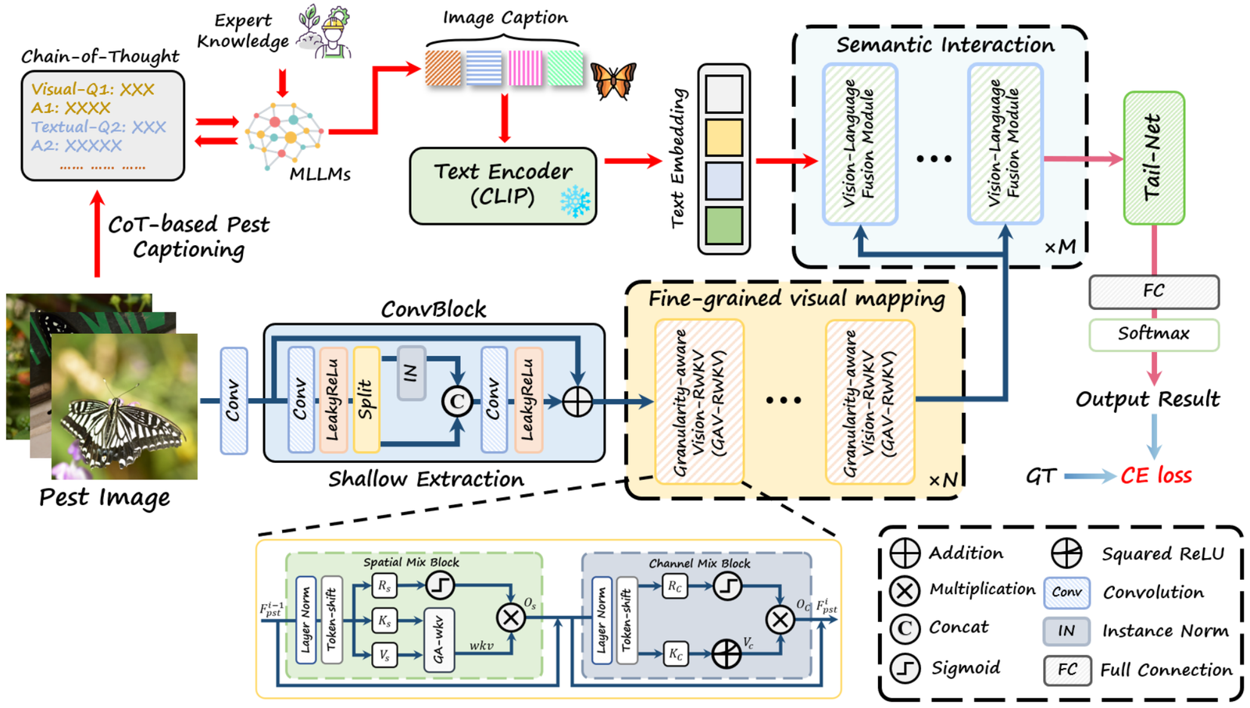
图 1(原文 Fig. 3):PestVL-Net 总体框架。来源:arXiv HTML 官方图。

26. LADY
LADY | 2025-12, arXiv:2512.15038 预印本(自动驾驶)| 流关系:跨模态,camera↔LiDAR
https://arxiv.org/abs/2512.15038
RWKV-7 融合多帧相机+激光雷达 + lightweight linear cross-attention(LICA)+ 扩散解码器。⚠️ 摘要不含 “RWKV” 字样,全文检索必漏(社区线索定位)。
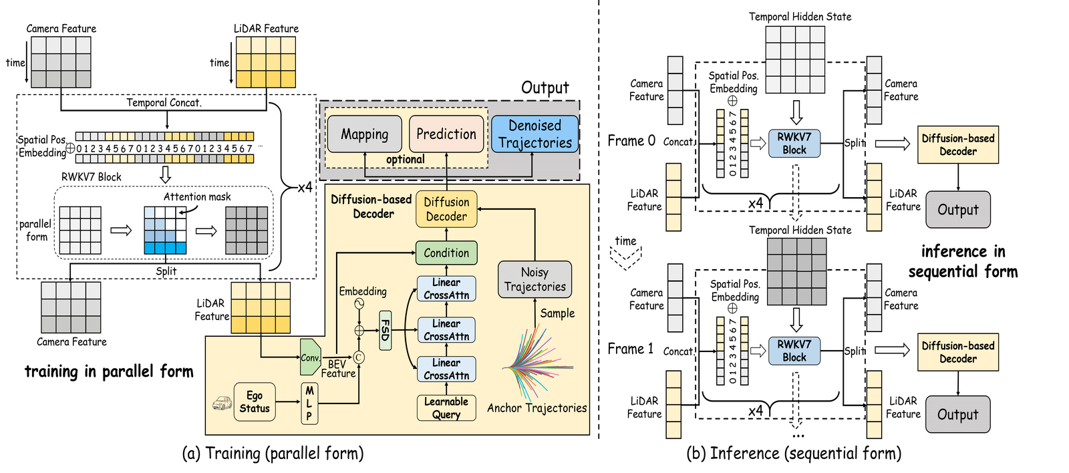
图 1(原文 Fig. 2):LADY 总体架构。来源:arXiv HTML 官方图。
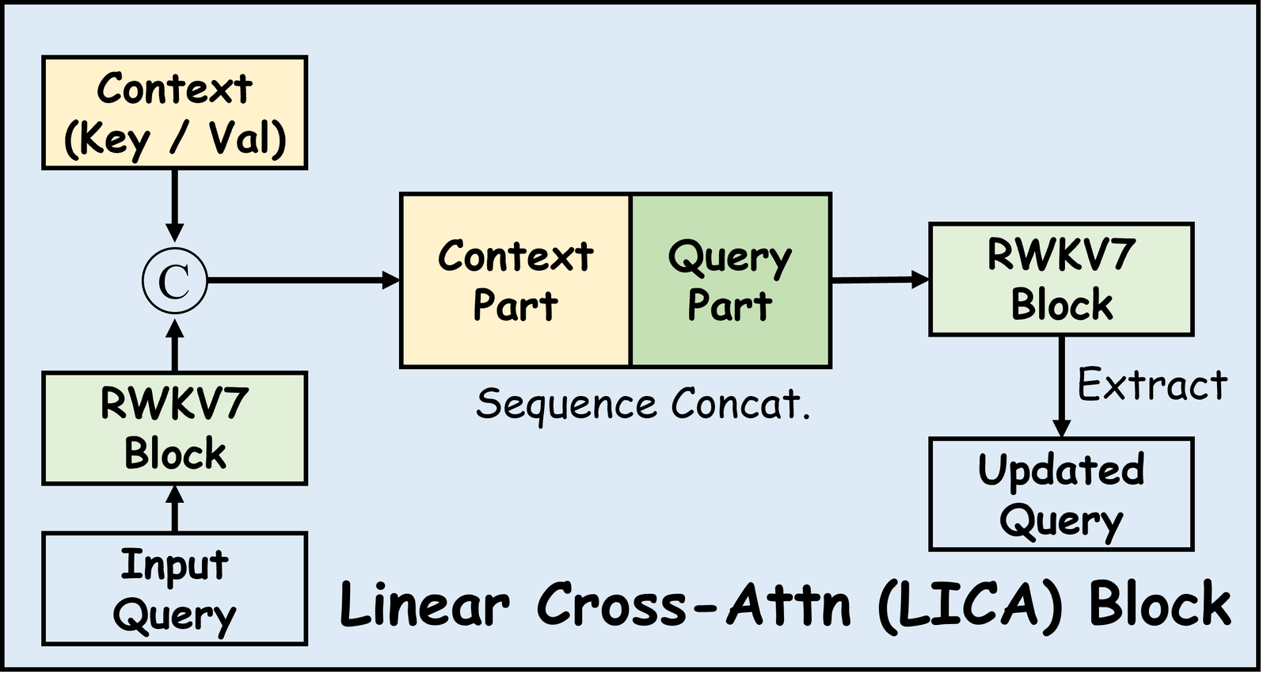
图 2(原文 Fig. 3):线性 cross-attention 块(LICA)结构。来源:arXiv HTML 官方图。

27. ITC-RWKV
ITC-RWKV | 2025-10, arXiv:2510.21479 预印本(组织病理亚型分型)| 流关系:跨尺度/跨粒度,细胞↔组织
https://arxiv.org/abs/2510.21479
RWKV 式 receptance-weighted KV 聚合(线性复杂度)+ “bidirectional tissue-cell interaction module to enable mutual attention between localized cellular cues and their surrounding tissue environment”。
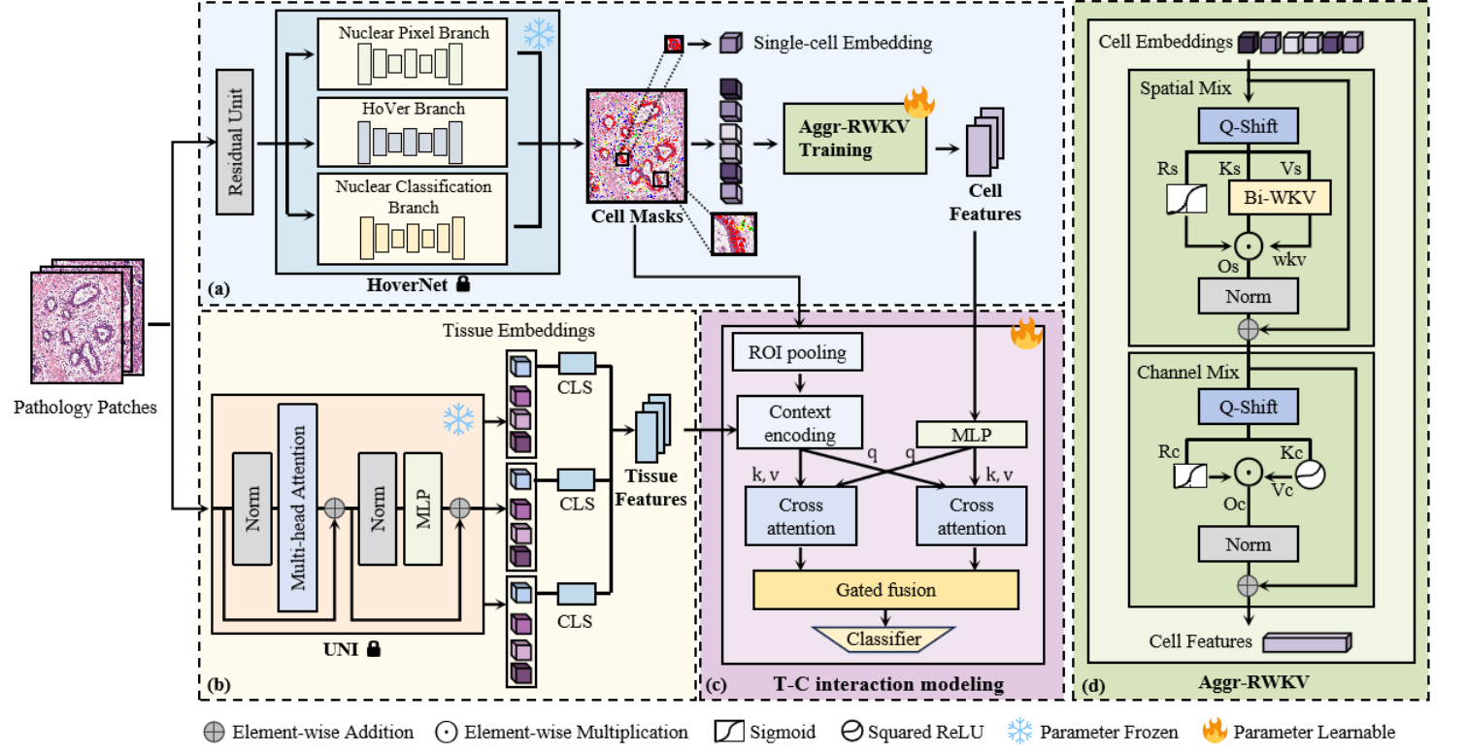
图 1(原文 Figure 1):ITC-RWKV 模型总览。来源:arXiv HTML 官方图。

28. DPC-QA Net
DPC-QA Net | 2025, arXiv:2509.15802 预印本(病理图像无参考质量评估)| 流关系:跨流(感知质量↔细胞质量)
https://arxiv.org/abs/2509.15802
Aggr-RWKV 细胞流 + “Cross-attention fusion and multi-term losses align perceptual and cellular cues”。
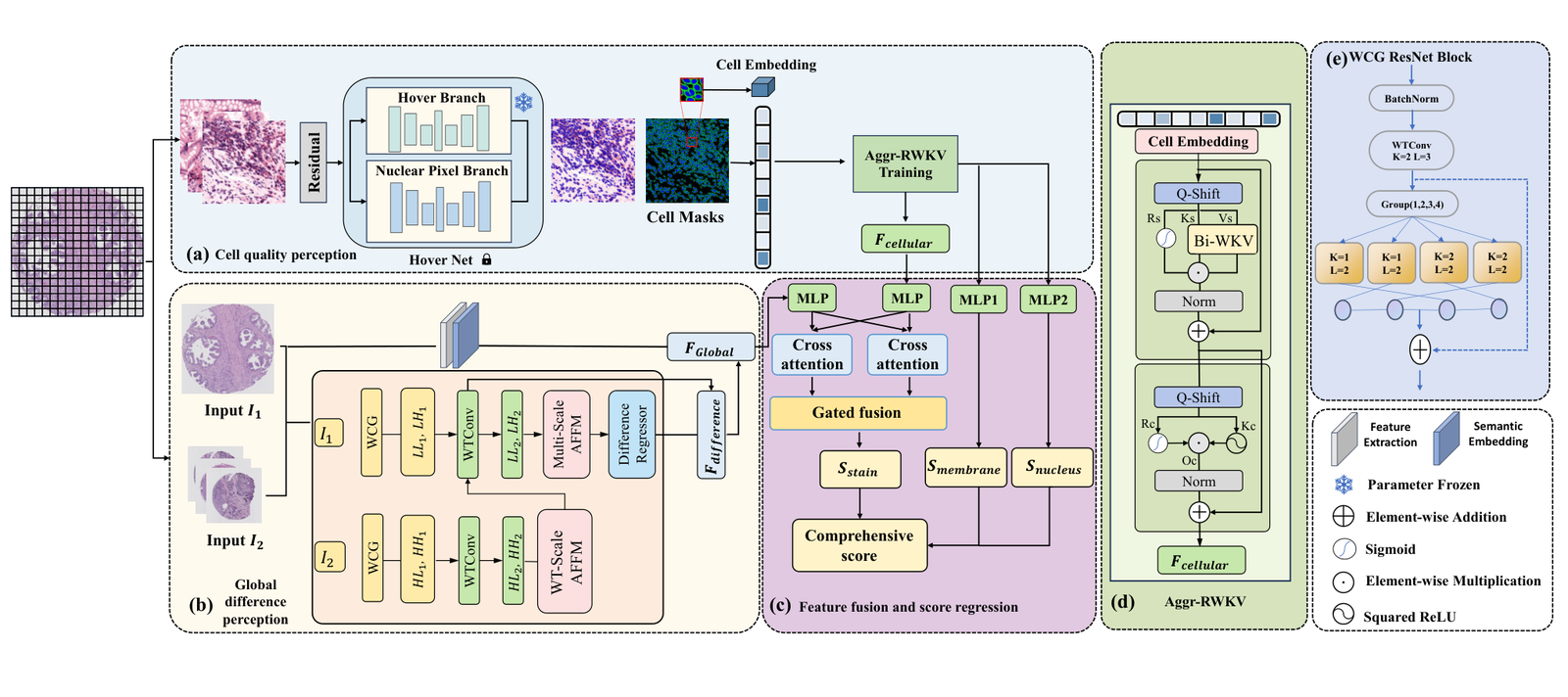
图 1(原文 Figure 1):DPC-QA Net 流水线(WCG 门控全局差异感知 + 细胞流双流融合)。来源:arXiv HTML 官方图。

29. MSFusion
MSFusion | 2026-08, Biosensors 16(8):423(MDPI)| IF 5.6 | 不在 CCF | 流关系:跨模态医学影像
https://www.mdpi.com/2079-6374/16/8/423
VRWKV/Bi-WKV 块 + MSCMCF “bidirectional cross-modal attention”。
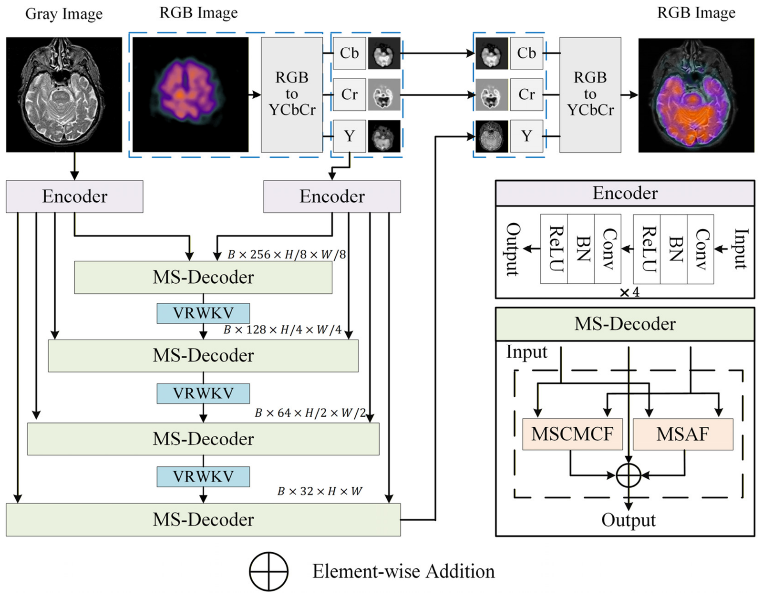
图 1(原文 Figure 1,g001):方法结构图。来源:MDPI 开源页 CDN 直链。

30. SGF-RWKV
SGF-RWKV | 2026, IEEE JBHI(统一医学去噪)| IF 6.8 | CCF C | 流关系:语言→视觉引导
https://doi.org/10.1109/JBHI.2026.3739849
RWKV 统一去噪框架内嵌 “a semantic guided module leverages CLIP based language embeddings to generate task-aware attention maps”。
结构图: IEEE Xplore figures 接口无图,未能获取。

31. RWPNet
RWPNet | 2026, IEEE JSTARS(全色锐化,与 CMRWNet 同赛道)| IF 5.3 | 不在 CCF | 流关系:跨模态,MS↔PAN
https://doi.org/10.1109/JSTARS.2026.3734262
SS-RWKV(spatial-spectral)+ “dual-branch cross-fusion module... mutual feature modulation”。
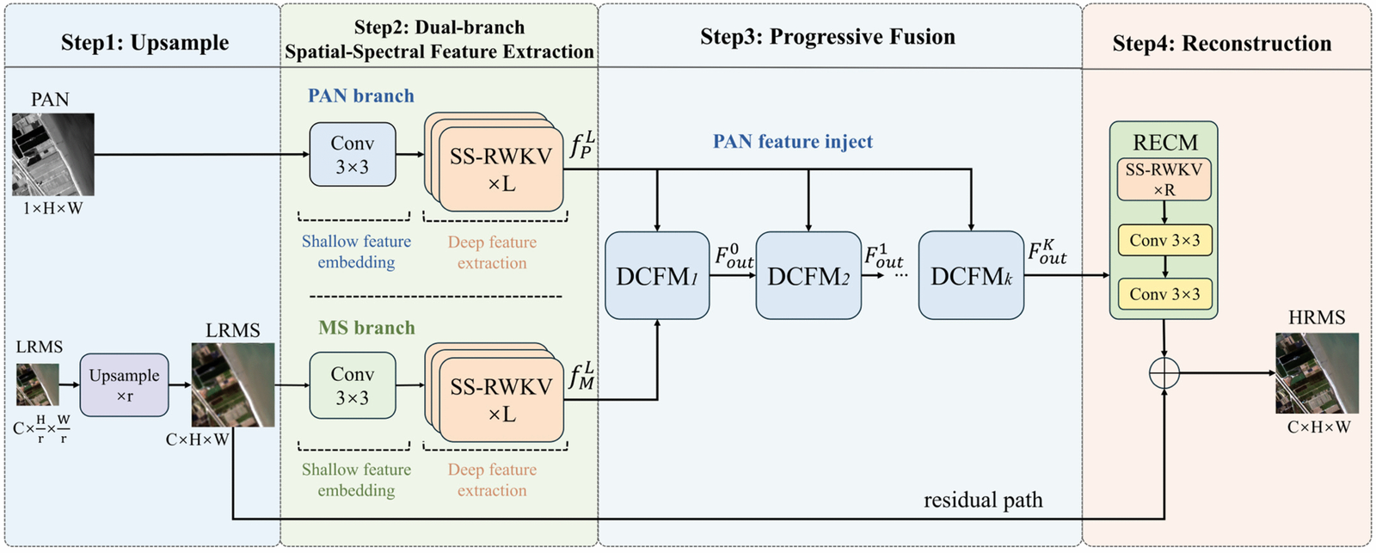
图 1(原文 Fig. 1):RWPNet 总览(三个关键组件)。来源:IEEE Xplore 官方图(经真实浏览器获取)。
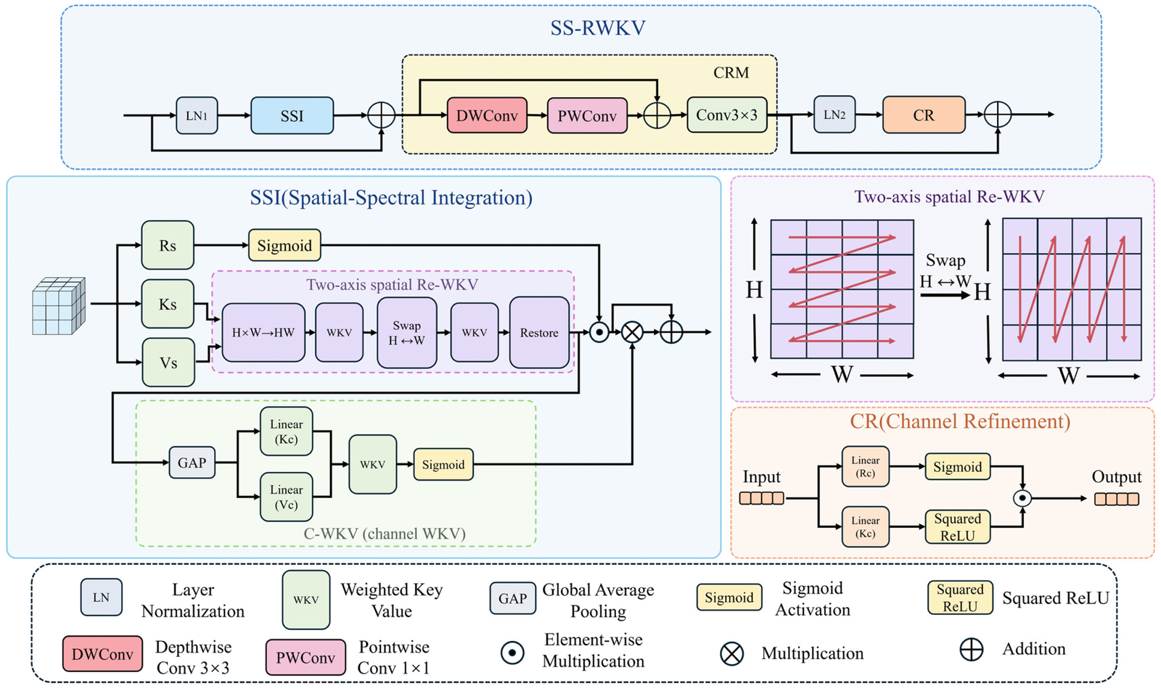
图 2(原文 Fig. 2):SS-RWKV 模块。来源:IEEE Xplore 官方图。

32. MMSegRWKV
MMSegRWKV | 2026, IEEE IoT Journal(多模态 MRI 分割)| IF 9.6 | 不在 CCF | 流关系:跨模态 MRI(T1/T2/FLAIR)
https://doi.org/10.1109/JIOT.2026.3661927
U 形 RWKV + “dual-view weighted key–value (DV-WKV), which factorizes dependencies along spatial and temporal dimensions”。⚠️ DV-WKV 是否 WKV 内部跨流未核,归③存疑。
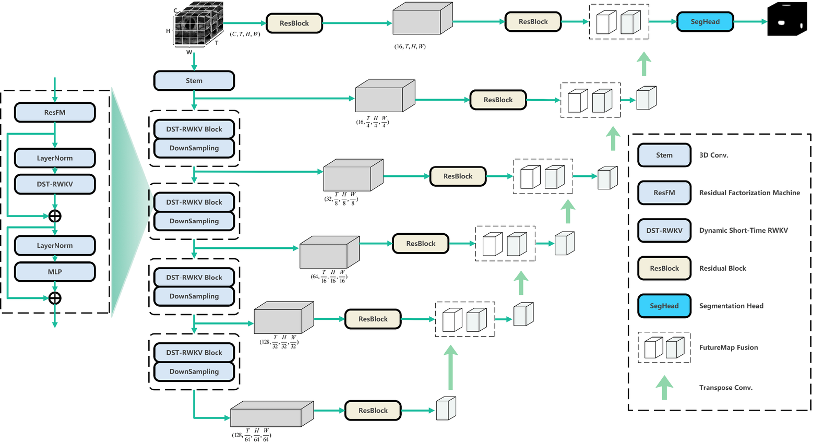
图 1(原文 Fig. 1):MMSegRWKV 总览(stem 层 + DST-RWKV 编码器)。来源:IEEE Xplore 官方图(经真实浏览器获取)。
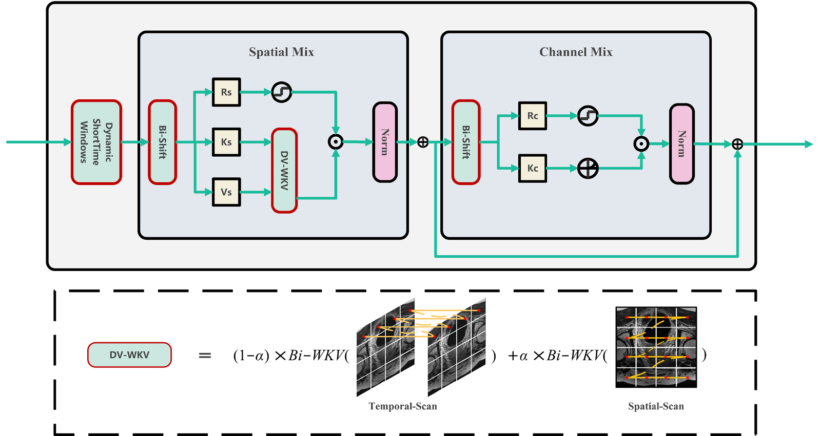
图 2(原文 Fig. 2):DST-RWKV 块与 DV-WKV 注意力机制。来源:IEEE Xplore 官方图。

33. DME-RWKV
DME-RWKV | 2025, Bioengineering 13(1):12(MDPI,抗 VEGF 疗效预测)| IF 4.4(2023)| 不在 CCF | 流关系:跨模态,OCT↔UWF
https://doi.org/10.3390/bioengineering13010012
RWKV 整合双模态 + Causal Attention Learning + 课程学习。
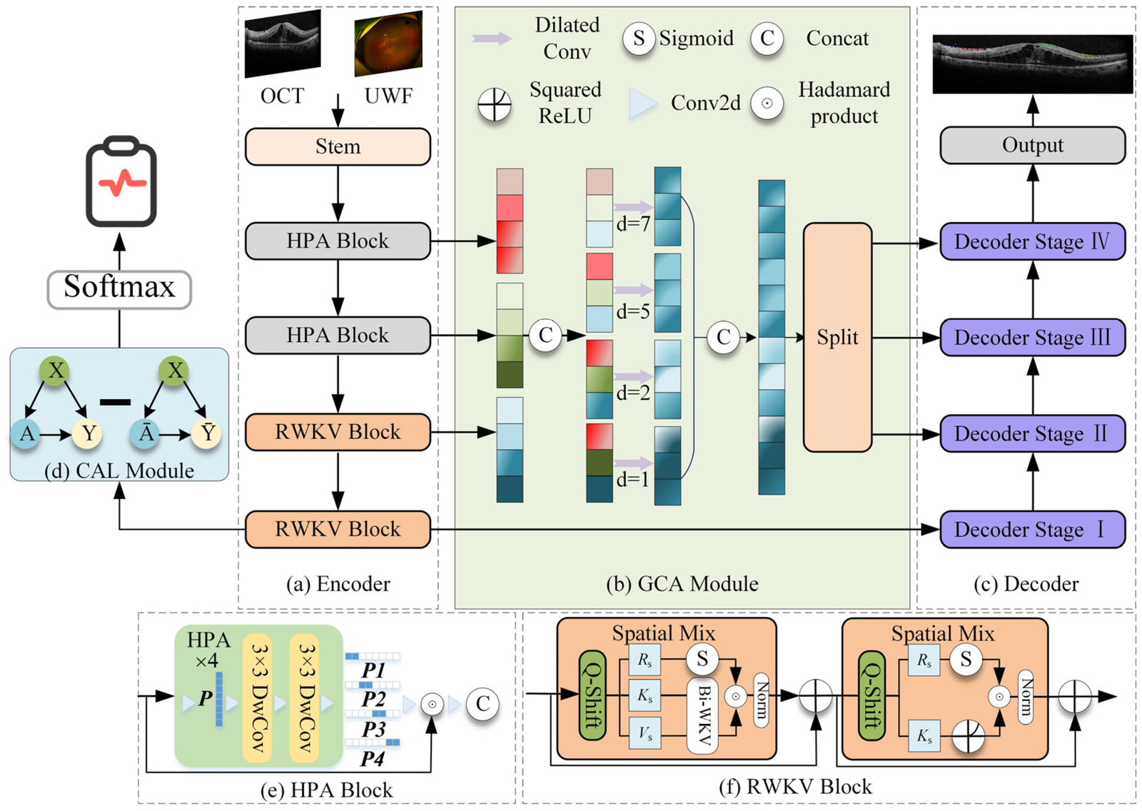
图 1(原文 Figure 1,g001):方法结构图。来源:MDPI 开源页 CDN 直链。

34. PMSRWKV-GCN
PMSRWKV-GCN | 2026, Scientific Reports(多变量时序预测)| IF 3.9 | 不在 CCF | 流关系:跨变量(时序维↔变量维分工)
https://www.nature.com/articles/s41598-026-41091-4
RWKV 管时间维(通道独立预训练)+ 注意力邻接 GCN 管跨变量维——与 RWKV-CVM(类型④)门控混合并行的另一条跨变量路线。
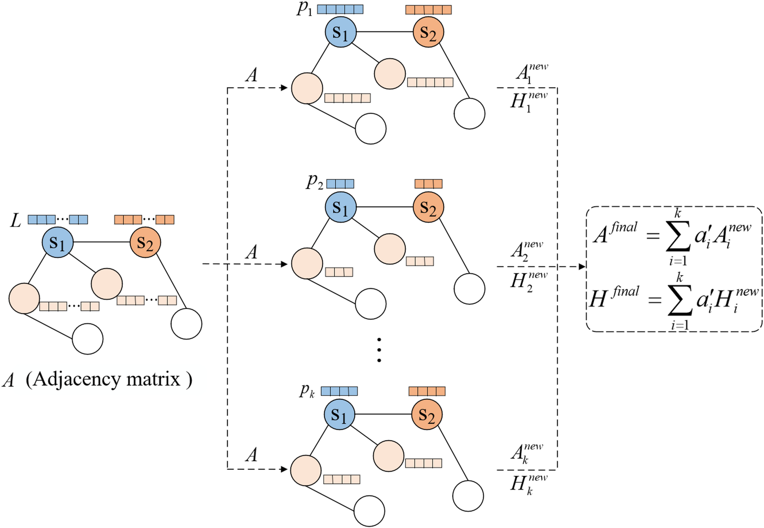
图 1(原文 Fig. 1):方法示意图。来源:Nature 开源页。

35. GoldFinch
GoldFinch | 2024, arXiv:2407.12077 预印本 | 流关系:跨算子(transformer 消费 RWKV 状态)
https://arxiv.org/abs/2407.12077
GOLD transformer 对 Finch(RWKV-6)的 KV-cache 做 cross-attention(KV-cache 压缩导向)。
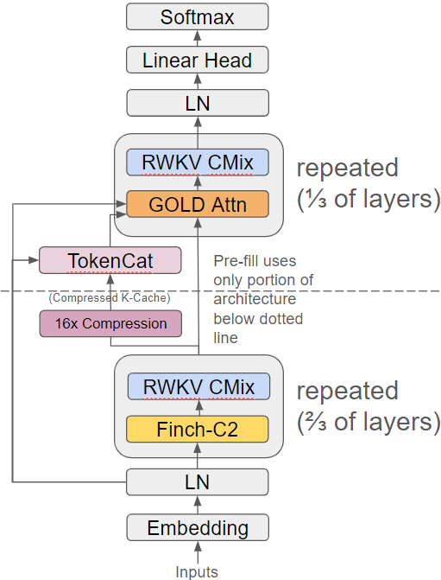
图 1(原文 Figure 1):GoldFinch 架构框图。来源:arXiv HTML 官方图。

类型 ④:特征级交叉(非注意力算子)

36. RWKV-CVM
RWKV-CVM: Gated Cross-Variate Mixing for Multivariate Power Load Forecasting | 2026, Electricity(MDPI), vol.7 no.2 | IF 2.2 | 不在 CCF | 流关系:跨变量
https://www.mdpi.com/2673-4826/7/2/58
“gated, row-stochastic mixing matrix... adding only 65 trainable parameters”(逐字核实)。
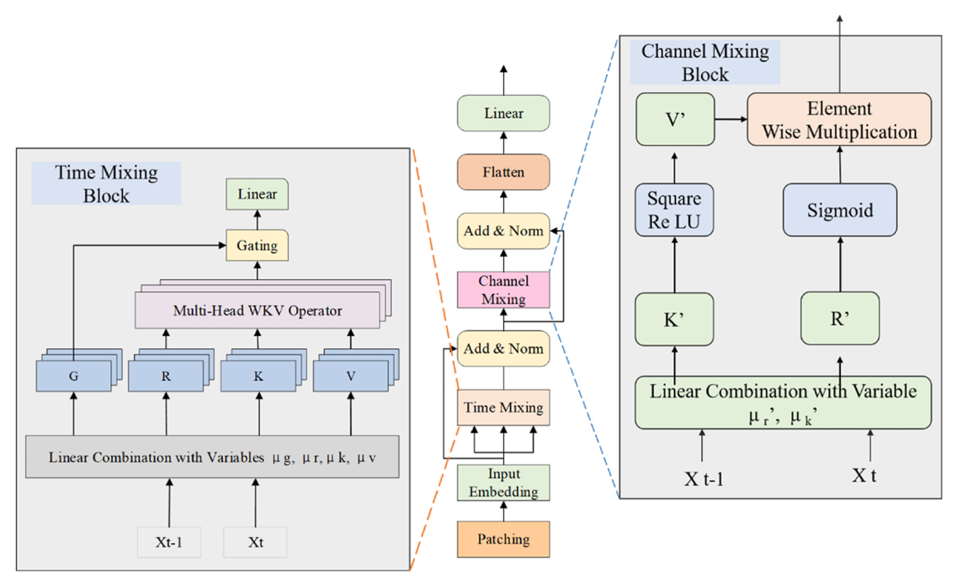
图 1(原文 Figure 1,g001):方法结构图。来源:MDPI 开源页 CDN 直链。

37. RICEFuse
RICEFuse | 2026, Infrared Physics & Technology, vol.156 | IF 3.4(2024;官网 3.3)| 不在 CCF | 流关系:跨模态,红外↔可见光
https://www.sciencedirect.com/science/article/abs/pii/S1350449526001945
DFCEM 互补增强 + AMT-Shift + 余弦相似度跨模态对齐损失(均逐字核实)。
结构图: Elsevier 付费墙,图未能获取。

38. CMGN
CMGN | 2025, Neurocomputing, vol.633, 129811 | IF 6.5 | CCF C | 流关系:跨特征(⚠️ 文本域:假新闻检测,非图像融合)
https://www.sciencedirect.com/science/article/pii/S0925231225004837
Text GNN + RWKV MLP-mixer + cross-feature fusion(标题核实;摘要原文不可得)。
结构图: Elsevier 付费墙,图未能获取。

39. 渐进式 RWKV 多模态医学融合
A progressive RWKV network for multimodal medical image fusion | 2026, Applied Soft Computing | IF 6.6 | 不在 CCF | 流关系:跨模态医学影像
https://doi.org/10.1016/j.asoc.2026.116704
自称首个 RWKV 医学图像融合框架,RWKV 线性复杂度长程建模。⚠️ 无 CA 证据,归④存疑。
结构图: Elsevier 付费墙,图未能获取。

40. TE-MSTAD
TE-MSTAD | 2026, arXiv:2601.11951 预印本(WSN 异常检测)| 流关系:跨节点
https://arxiv.org/abs/2601.11951
“a Cross modal Feature Extraction (CFE) module... building upon the RWKV model” + GNN + 时频双支融合。
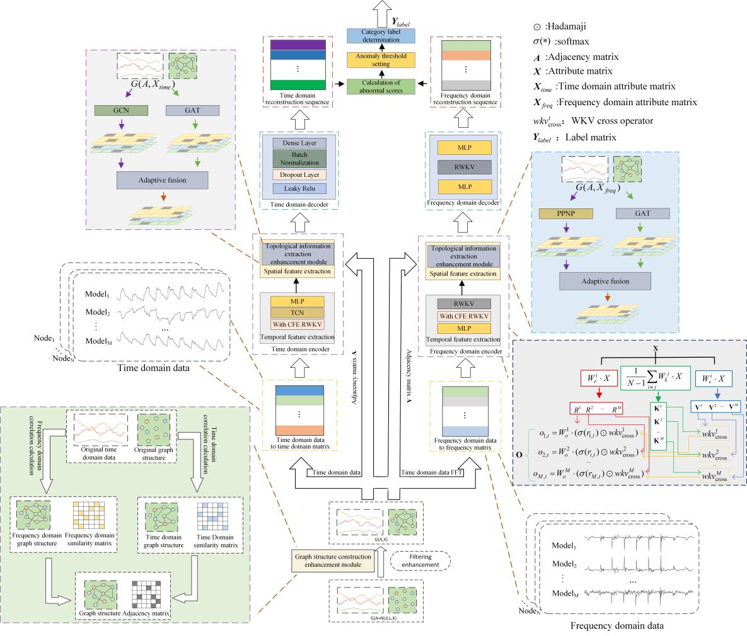
图 1:论文结构图(自 arXiv 官方 PDF 提取)。

41. RWKV-VIO
RWKV-VIO | 2025, Sensors 25(18):5737(MDPI,视觉惯性里程计)| 不在 CCF | 流关系:跨模态,视觉↔IMU
https://www.mdpi.com/1424-8220/25/18/5737
双并行编码器 + RWKV 时序建模,端到端 VIO;摘要未见显式 CA。
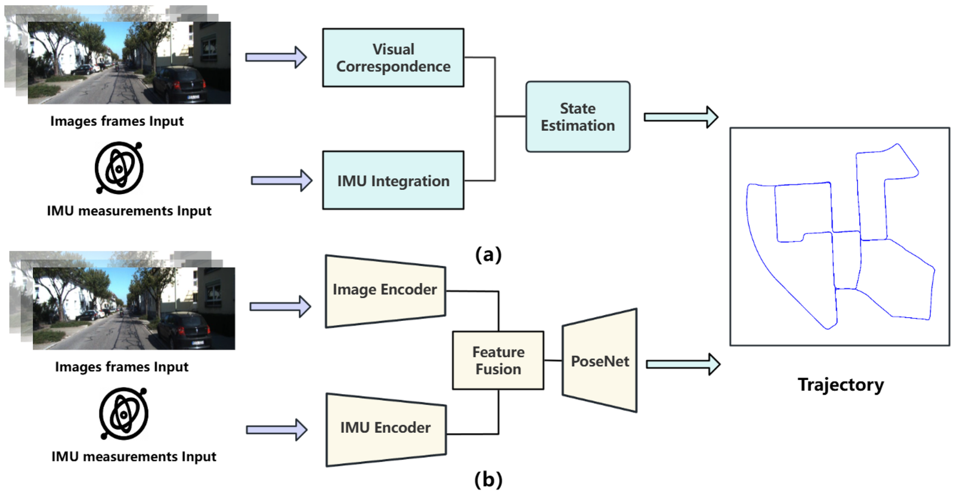
图 1(原文 Figure 1,g001):方法结构图。来源:MDPI 开源页 CDN 直链。

42. Compass
Compass | 2026, arXiv:2608.03559 预印本(缺失模态裂缝分割)| 流关系:跨模态证据融合
https://arxiv.org/abs/2608.03559
Needle RWKV 骨干 + 多模态证据融合(ETPF/Dempster-Shafer,非注意力算子)。
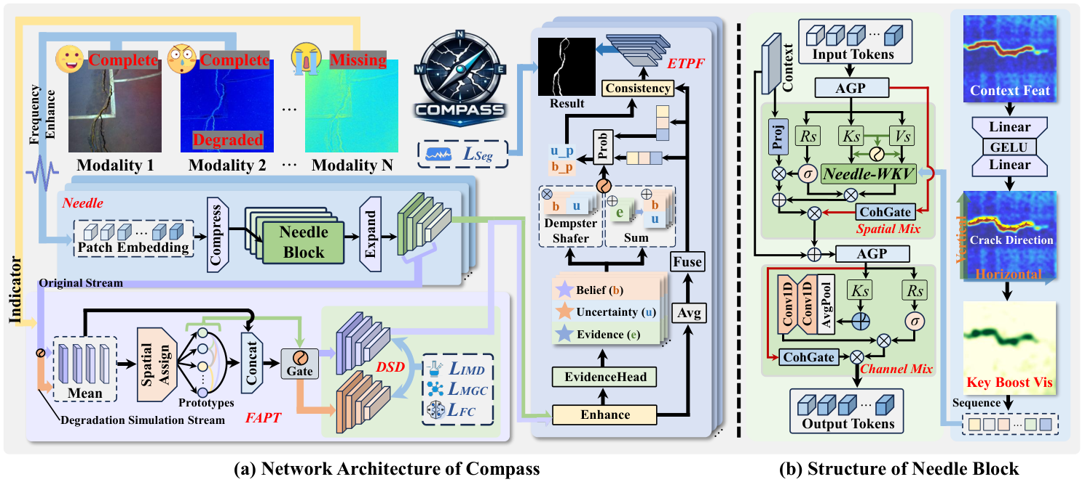
图 1(原文 Fig. 2):Compass 总览(增强、聚合可用模态并补全缺失模态)。来源:arXiv HTML 官方图。

43. Geometry-aware RWKV 光场 SR
Geometry-Aware RWKV for Heterogeneous Light Field Spatial Super-Resolution | 2025, IEEE Signal Processing Letters | IF 未核 | 不在 CCF | 流关系:跨视角(空间-角点相干性)
https://doi.org/10.1109/LSP.2025.3555445
异构融合(高分辨率 2D 相机 + 光场,蒸馏迁移)+ geometry-aware RWKV。⚠️ 无显式 CA 证据。
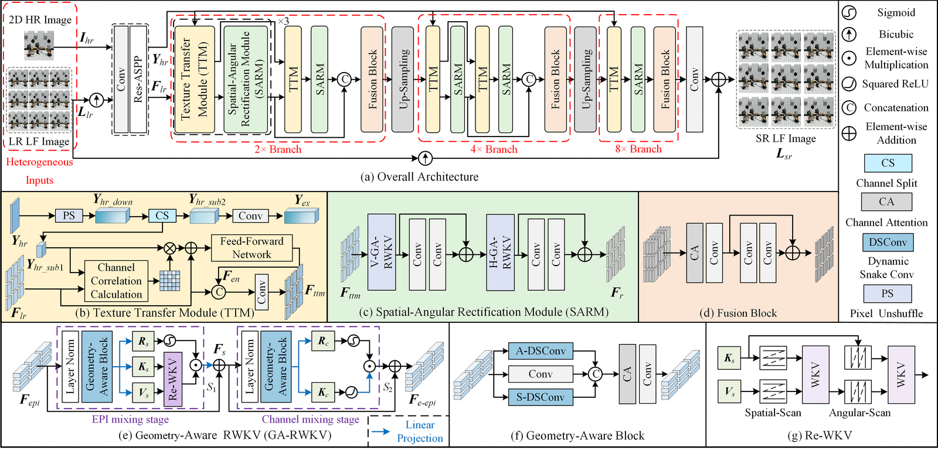
图 1(原文 Fig. 1):所提方法总体框架。来源:IEEE Xplore 官方图(经真实浏览器获取)。

44. P-RWKV / PointER
P-RWKV/PointER | 2026, arXiv:2606.10395 预印本(点云自监督)| 流关系:“cross-modality” = 3D→2D 渲染生成式监督,非注意力
https://arxiv.org/abs/2606.10395
全文核实:其 “cross-modality” 是 Photograph Module 把 3D 特征投影到 2D 渲染图做生成式监督。引用时勿混淆为 cross-attention。
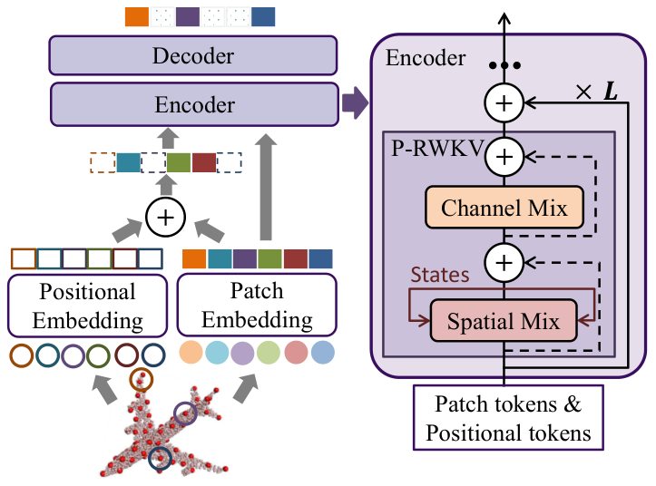
图 1(原文 Fig. 4):PointER 总体架构。来源:arXiv HTML 官方图。

对照组:刻意不用交叉的 RWKV 多模态 + “第一”基础设施
反向参照:RWKV 与 CA 在多模态 LLM 侧是替代关系,在视觉侧是结合关系。源文档不编号,本汇编编为 45–51。

45. RWKV-CLIP(对照)
RWKV-CLIP: A Robust Vision-Language Representation Learner | 2024, EMNLP 2024 主会(2024.emnlp-main.276;arXiv:2406.06973)| CCF B
https://aclanthology.org/2024.emnlp-main.276/
摘要逐字自称 “the first RWKV-driven vision-language representation learning model”(原文是 representation learning model,wiki 转述的 “multimodal model” 与原文有出入)。双塔 + 对比学习,塔间无 cross-attention——“不做 CA 的 RWKV 多模态”的对照组原型。
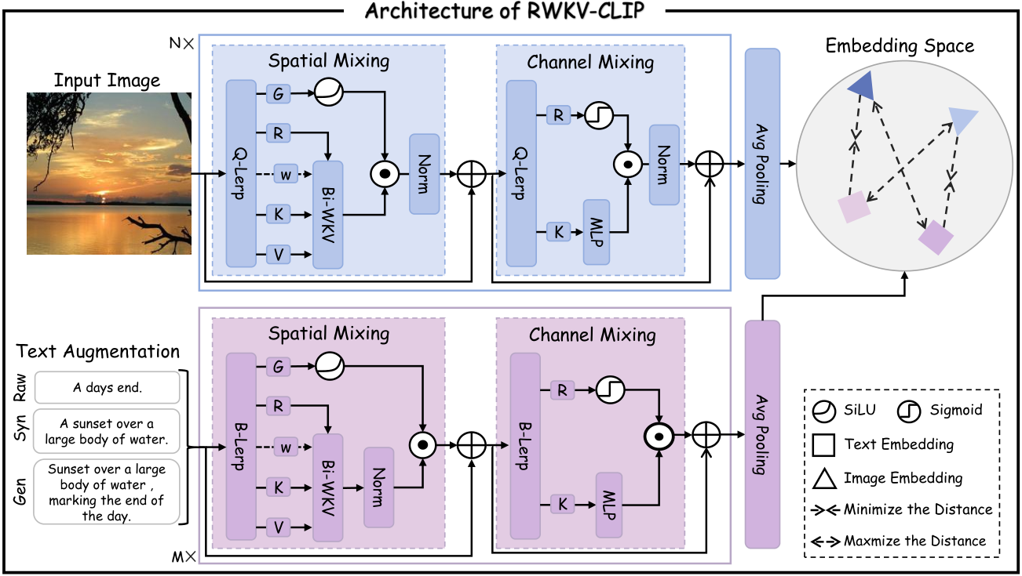
图 1(原文 Fig. 3):RWKV-CLIP 架构(M× 与 N× RWKV 驱动块)。来源:arXiv HTML 官方图。

46. ModRWKV(对照)
ModRWKV | 2025, EMNLP 2025 主会(arXiv:2505.14505)| CCF B
https://arxiv.org/abs/2505.14505
多模态 RWKV LLM 旗舰(任意模态输入),模态融合用 concat adapter,无 CA——RWKV-CLIP 的 LLM 版对照组。
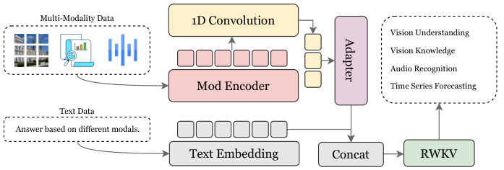
图 1(原文 Figure 1):ModRWKV 网络架构(编码器 + RWKV 主干 + 解码器)。来源:arXiv HTML 官方图。

47. VisualRWKV(对照)
VisualRWKV | 2024, arXiv:2406.13362(RWKV 多模态 LLM 主路线)
https://arxiv.org/abs/2406.13362
明确不用 CA(图像 token 直接前置进 RWKV 语言模型;含单向/双向/交织三种多模态块设计),对比 LLaVA-1.5 提速 4×。
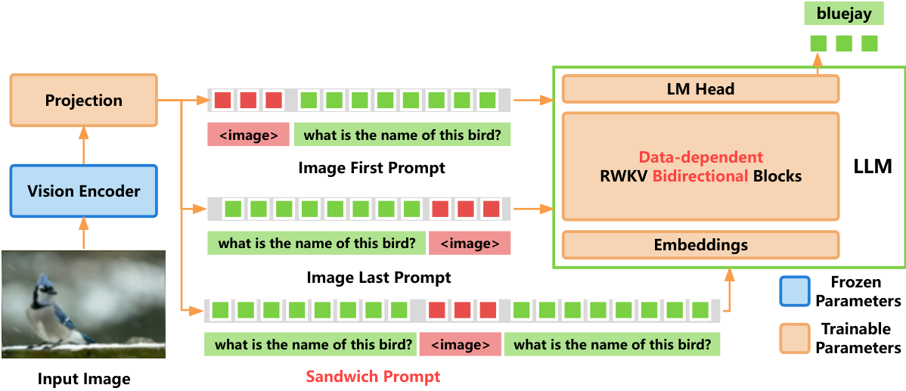
图 1(原文 Figure 2):VisualRWKV 架构总览与三种提示方式。来源:arXiv HTML 官方图。

48. Otter(对照)
Otter: Mitigating Background Distractions of Wide-Angle Few-Shot Action Recognition with Enhanced RWKV | 2026, AAAI Oral(arXiv:2511.06741)| CCF A
https://arxiv.org/abs/2511.06741
增强型 RWKV 小样本动作识别(CSM 复合分割 + TRM 时序重建),全文无 CA(原型匹配用范数距离)。Video RWKV 动作识别系列的同期延续,厘清归属用。
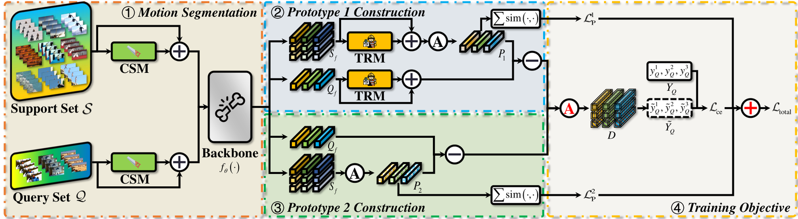
图 1(原文 Figure 2):Otter 总体架构(核心块组合出 CSM 与 TRM)。来源:arXiv HTML 官方图。

49. MG-RWKV(对照)
MG-RWKV: Multi-Grained Context-Aware RWKV for Temporal Forgery Localization | 2026, ECCV(arXiv:2607.00902)| CCF B
https://arxiv.org/abs/2607.00902
音视频时序伪造定位:MG-MoE 多粒度 + CGC 上下文门控;全文核实其 “cross-attention feature pyramid” 属于被引的 UMMAFormer 而非自身。
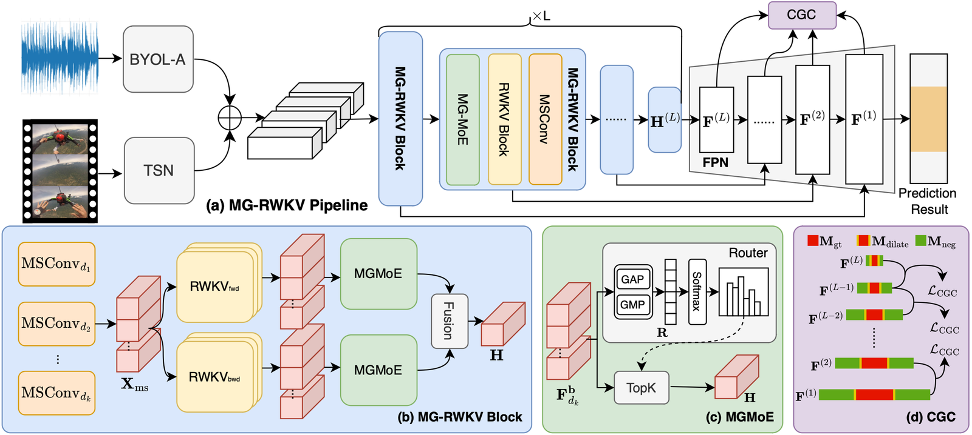
图 1(原文 Fig. 2):MG-RWKV 框架总览。来源:arXiv HTML 官方图。

50. VRWKV-Editor(对照)
VRWKV-Editor | 2025, arXiv:2509.25998(视频编辑)
https://arxiv.org/abs/2509.25998
U-Net 骨干中植入 VRWKV 模块;原文明确 “adding more cross-attentions or temporal attentions only increased the complexity”。
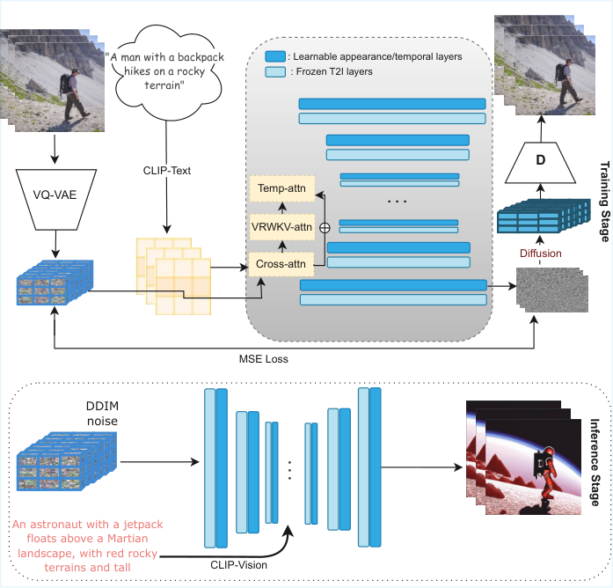
图 1(原文 Figure 2):VRWKV-Editor 流水线。来源:arXiv HTML 官方图。

51. Delta-WKV(重要对照)
Delta-WKV: A Novel Meta-in-Context Learner for MRI Super-Resolution | 2025, MICCAI(arXiv:2502.20852)| CCF B
https://arxiv.org/abs/2502.20852
医学 in-context 超分,在 WKV 内用 delta 规则做推理期动态权重——RWKV 路线绕开 cross-attention 处理参考引导的实例,与本仓库 delta-rule 论述直接相关的重要对照。
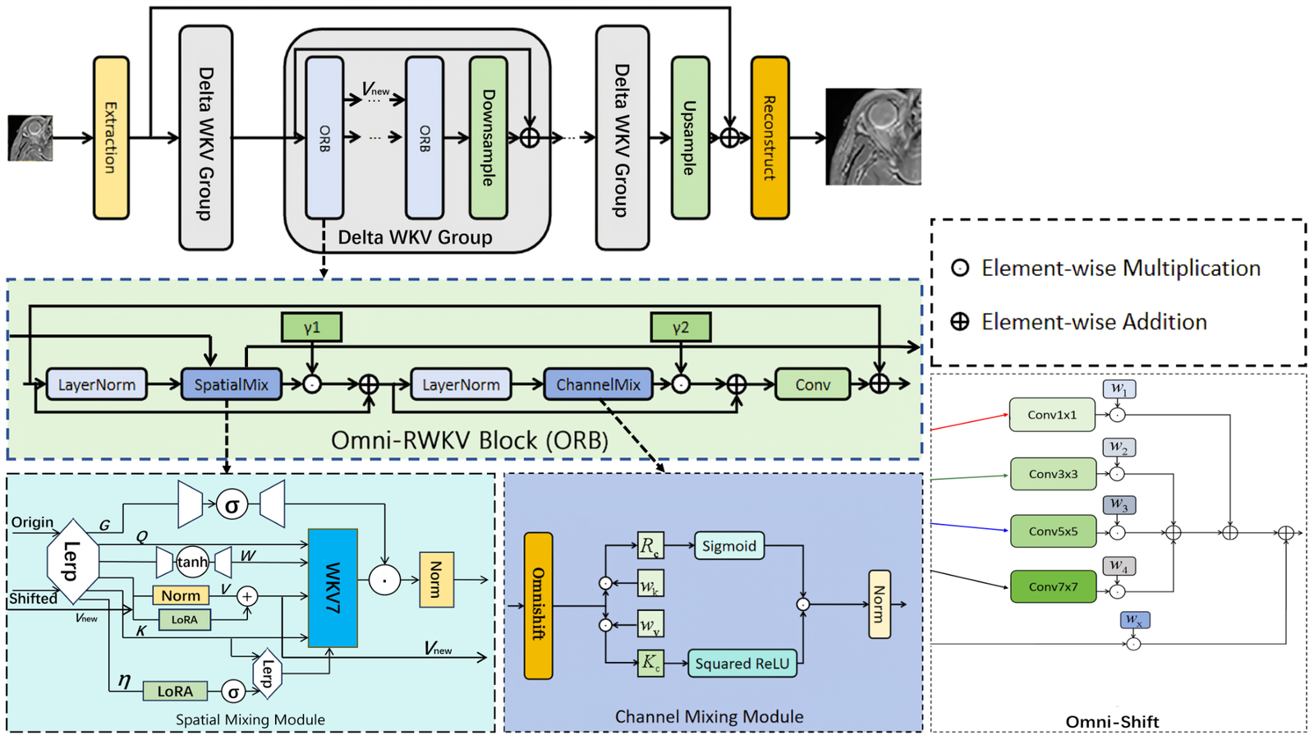
图 1(原文 Figure 2):Delta-WKV 架构。来源:arXiv HTML 官方图。
其他低相关(跨尺度/跨阶段/通道独立,非本文义):HART、RWKV-X、MRT、MD-RWKV-UNet、SCRWKV、MFC-RFNet、FS-RWKV、RWKV-UNet、GDSR、MARCS、MDS-RWKV 等,略(见源调查文档)。

修订后的整体图景(按类型)
1. 类型①是主战场且已进入顶会:OTN-RWKV(CVPR,CCF A)占住 “WKV 内部跨流交叉 + 输入条件化衰减”;EvRWKV(TCSVT,B)、X2Bone(MICCAI,B)各占一种 {R,K,V,w} 异源组合(K 异源 / R 异源)。但两篇机制预印本(CrossWKV 零引用且无 first 自称;LCR 引用 5)说明 delta-rule 级深交叉与门控级深交叉(LCR 式 R/G 双门)仍无人认领。
2. 类型②从单点变成多实例:RrmTrack(TMM-B)、IESS-FusionNet(显式宣称替代)、OccRWKV(ICRA-B)、SleepRWKVNet、RWKV-VG、MMCGR、RWKV-Enhanced——路线可行但尚无 A 类。
3. 类型③数量最多(20 篇):A 类两篇(ChangeRWKV/AAAI、CRWKV/IJCAI)均为标准二次型挂 RWKV 骨干;医学影像与红外-可见光融合是该类型最拥挤的应用域。
4. 类型④与对照组:跨变量交互存在门控混合(RWKV-CVM)与注意力邻接 GCN(PMSRWKV-GCN)两条并行路线;“刻意不用 CA” 的 RWKV 工作(VisualRWKV/VRWKV-Editor/Otter 等)构成反向参照。
空白提示:把 CrossWKV 的 delta-rule 式跨序列状态演化正式用于视觉任务并发表于 CCF A 的工作仍然空缺。现行口径(两次收窄后):CCF A 已有 OTN-RWKV(WKV 内部跨流交叉 + 输入条件化衰减,CVPR)与 ChangeRWKV/CRWKV(二次型挂骨干,AAAI/IJCAI);仍空缺且无人认领的四格——①delta-rule 式跨序列状态演化(OTN 用 RWKV-6 衰减+调制,非 delta rule;CrossWKV 零引用);②同模态/同视角统计源流的交叉;③任务分解多查询(N/L/M 式);④复原/稠密预测域的 WKV 内部交叉(EvRWKV 是 B 类且跨模态;OTN 是识别任务、单尺度、全局池化)。

确认的真空白(多源枚举后仍无 CA×RWKV)
视频 VOS/复原/视频融合;高光谱;SLAM/点云(PointER 的 “cross-modality” 非 CA);RWKV×Mamba 跨模态互操作;CrossWKV 前向引用经 S2+OpenAlex+WebSearch 三源确认仍为 0。

方法学备注(供后续复查)
arXiv 全文 token 检索会漏两类:名称合成词不含 “RWKV” 的(ModRWKV、LADY 摘要无 RWKV 字样)——必须靠引文滚雪球与 WebSearch 补。Semantic Scholar 公网 API 限流严重(429),建议带 key 复跑;OpenAlex 更稳定。两条未能核实、暂勿引用的线索:IEEE TGRS 2026 建筑变化检测 Vision-RWKV 论文(ieeexplore 11456675,被拦);OpenReview kmNqnwA4aV “Bridging Transformers and RWKV”(称做了 RWKV±cross-attention 消融,CAPTCHA 拦截)。
CCF 第七版核实(2026-11-02,ccf.org.cn 官网分类页):AI 类会议 A 类共 7 个——AAAI、NeurIPS、ACL、CVPR、ICCV、ICML、IJCAI(网传“IJCAI 降 B”不实;ICLR 不在目录任何级别);ECCV、EMNLP、ICRA 均 B(AI 类);TGRS=B、JBHI=C(交叉/综合/新兴);TMM=B、TCSVT=B、Multimedia Systems=C(图形学与多媒体);ESWA/Neurocomputing=C(AI);不在目录:JSTARS、Information Fusion、Applied Soft Computing、IEEE IoT-J、BSPC、IEEE SPL、Infrared Physics & Technology、Electricity、PRMVAI。CVPR 2026 新设 FINDINGS Track(CVPRF)。

附一:逐篇核实判定汇总(2026-11-02,最初 14 篇)
论文 | 新编号 | 存在性/venue/年份 | 机制声明 | 定位声明 | IF | CCF
CrossWKV | ①-1 | ✅ arXiv:2504.14260, 2025-04-19 | ✅ 全部 | ⚠️ 只自称 novel,无 first | — | —
Video RWKV/LCR | ①-2 | ✅ arXiv:2411.05636, 2024-11-08 | ✅ 全部 | ✅ introduces RWKV... in a novel way | — | —
RrmTrack | ②-9 | ✅ TMM vol.28 已刊出 | ✅ time/channel 分工逐字 | ⚠️ 只自称 novel | 9.7 | B
Surv-RWKV | ③-17 | ✅ ESWA vol.312 | ✅(SOTA 措辞未取得) | 无 first 自称 | 7.5 | C
RWKV-VG | ②-10 | ✅ MMS vol.31 | ✅ | ✅ the first... entirely built on RWKV | 3.1 | C
CMRWNet | ③-16 | ✅ JSTARS vol.19 | ✅ | 无 first 自称 | 5.3 | 不在目录
EvRWKV | ①-4 | ✅ TCSVT vol.36(+1.79/1.85 dB 属实;本仓库代码再核:K/V 跨流) | ✅ | 无 first 自称 | 8.4 | B
X2Bone | ①-5 | ✅ MICCAI LNCS 16889 | ✅ 全部 | 无 first 自称 | — | B
Asymmetric RWKV Fusion | ①-3 | ✅ CVPR 2026 pp.32745-32755(R/K←RGB,V+w←event;KNP 未随代码发布) | ✅ | 无 first 自称 | — | A
RWKV-CLIP | 对照组 | ✅ EMNLP 2024 主会 | ⚠️ 双塔无 CA 属正文细节 | ✅ the first RWKV-driven vision-language representation learning model | — | B
RWKV-Enhanced IR-Vis | ②-15 | ✅ PRMVAI 第 4 届(IEEE) | ✅ RWKV-Fuser 逐字 | — | — | 不在目录
RICEFuse | ④-37 | ✅ IPT vol.156 | ✅ 逐字 | — | 3.4 | 不在目录
CMGN | ④-38 | ✅ Neurocomputing vol.633(假新闻检测) | ⚠️ 标题证实,摘要不可得 | — | 6.5 | C
RWKV-CVM | ④-36 | ✅ Electricity vol.7 | ✅ 65 参数逐字 | — | 2.2 | 不在目录

附二:结构图获取方式与限制
arXiv 系:取自 arxiv.org/html 官方 LaTeXML 渲染图原始文件,图注即原文 caption;EvRWKV 的 Cross-RWKV 模块图与 X2Bone 全图、TE-MSTAD 结构图取自官方 PDF(X2Bone 为矢量图区域截取)。MDPI 系(RWKV-CVM / IESS-FusionNet / MSFusion / RWKV-VIO / DME-RWKV):取自 pub.mdpi-res.com 开源 CDN 直链。Nature:PMSRWKV-GCN 取自 media.springernature.com 开源图。IEEE Xplore(RrmTrack / CMRWNet / IR-Vis / RWPNet / MMSegRWKV / TemLo / LightField):mediastore 图片对无浏览器 HTTP 被 JS 挑战拦截(403),已通过真实 Edge(CDP 驱动)从官方页获取;C2F-VRWKV 的图注经 REST 接口取得,但图片本轮被拦,暂以图注代替;SGF-RWKV 的 figures 接口无图。Elsevier(Surv-RWKV / RICEFuse / CMGN / Learning to Prefer / CROWNFuse / SleepRWKVNet / MMCGR / 渐进式)与 Springer(RWKV-VG)、中文期刊(MTRNet)为付费墙或 JS 渲染页,图未能获取,需要时可在有订阅的浏览器中人工补图。

